

本科生毕业设计（技术报告）



题 目 企业信息聚合平台
学 院 软件学院
专 业 软件工程
学生姓名 汪航
学 号 2013141463189 年级 2013
指导教师 何军

教务处制表
二Ο一七年四月二十四日

企业信息聚合平台

软件工程

学生 汪航 指导老师 何军

[摘要]企业信息聚合平台本质上是一个信息共享平台。是以web端为管理端，Android端为客户端的平台。企聚平台是一款自组织型网络社区平台，以B2C模式创建。企聚平台以为有了解各行各业和各商家公司、最近宣传活动的信息需求的个人用户，构造一个值得信赖、资讯确切、信息共享的社区平台为目的。在企业的角度而言，企聚平台是一个它发布企业最新动态以及活动的平台，同时也是企业自我展示，推广自身企业文化，推销自己的产品的平台。
该平台主要由两部分组成：一是拥有用户的登录注册，信息检索，添加编辑活动，活动地图定位等功能的Android客户端，二是管理员用于用户权限管理，数据库增删改查的web服务器端。客户端实现了企业会员用户和普通用户的区别登录注册。会员拥有添加自己公司地址信息，文字图片信息，发布公司活动的功能。通过高德地图的API，用户可以在地图上查看自己所在地附近的活动和公司信息。也可以通过模糊检索来查找所有以富文本形式展示的活动。服务器端与客户端按照JSON的信息格式通信。管理端是典型的j2ee类型项目，model层是基于MYSQL的数据持久化操作，view层是基于JSP的页面渲染，controller层是基于HTTPSERVLET的请求分发。
该课题涉及到信息聚合展示设计，手机地图定位，图层展示，移动端富文本编辑展示，JSON格式低冗余通信，ajax异步请求。
[主题词] 信息聚合；地图定位；并发请求队列；安卓；手机富文本编辑；

Polymeric corporate Information platform

Software Engineering

Student： Hang Wang Adviser: Jun He

[Abstract] Enterprise information aggregation platform is to aggregate the enterprise project information to the Android side for the client, the web side of the server-side platform. The platform is a network of spontaneous platforms, the goal is to need to know the activities of different industries and enterprises, the latest dynamic, information individuals, to create a reliable, accurate information and information sharing platform. For enterprises, through the platform to register, and improve the enterprise information to obtain the right to publish projects and activities in the platform, which created a self-display platform.
The platform is mainly composed of two parts: one is to have the user's login registration, information retrieval, add editing activities, activities, such as positioning the location of the Android client, the second is the administrator for user rights management, database increase the Web server The client implements the difference between the enterprise member user and the ordinary user. Members have the ability to add their own company address information, text image information, publishing company activities. With the high-map API, users can view their activities and company information near their location on the map. You can also use fuzzy search to find all activities in rich text. Server-side communication through the JSON format with the client, the typical j2ee project, MVC structure, the model layer is based on MYSQL Based data persistence operation, view layer is JSP page display, control layer is based on SERVLET request distribution.
This topic involves information aggregation display design, mobile map positioning, layer display, mobile end Rich text editing display, JSON format low redundant communication, Ajax asynchronous request.

[Key Words] Polymeric information；Map position；Android；Phone RichEditText；

目 录
绪论 5
1.1选题来源与意义 5
1.2 本文主要工作 6
1.4 本文的组织与结构 8
文本相关知识和技术 9
2.1 HTTP并发请求队列 9
2.1.1 HTTP并发请求队列简介 9
2.1.2 Volley的基本架构 9
2.2 LRU缓存技术 11
2.2.1原理 11
2.2.2实现 11
2.3 RichEditor的实现 14
简述 14
部分实现展示 14
系统的设计与实现 16
3.1系统的概况 17
3.2系统开发计划及阶段性完成情况 17
3.3系统的详细设计与实现 20
3.3.1 企业信息聚合平台Android移动客户端 20
3.3.2 企业信息聚合平台web后台管理端 39
3.4 本章小结 55
方案选择与结果分析 55
4.1 软件运行环境 55
4.2 硬件环境 55
4.3 企业信息聚合平台用户可接受测试分析 56
用户注册模块测试： 56
用户登录模块测试： 58
用户反馈用例： 59
搜索项目用例： 60
搜索企业用例： 62
发起项目用例： 63
地图定位搜索附近企业用例： 65
4.4 本章小结 66
讨论与体会 66
5.1对项目开发过程的体会 66
5.2对项目的评价 67
5.3对项目成果用于实际意义的阐述 67
5.4 本章小结 68
参考资料 69
声 明 70
致 谢 71
附录1 需求说明书 71
附录2 详细设计文档 78
附录3 软件测试文档 106
附录4 用户文档说明书 117

绪论

1.1选题来源与意义
自从我们进入21世纪以来，移动通讯技术依靠快速的更迭，当之无愧的变成现今发展最快速，最受到社会希冀和认可的新兴产业。这些年来伴随互联网，移动互联网的兴起，我们的世界不知不觉已经进入到一个信息爆炸的时代，互联网上出现了浩瀚无垠的信息。人们面对呼啸汹涌而来的巨量无所适从，想迅捷、高效的从广大繁多的信息中找寻自己所需要的信息，成为一件异常的艰难的工作。
诸如社会上一些企业，公益组织的活动、宣传信息等，不仅庞杂无穷，并且由于虚假、诈骗信息的存在，许多关注公司企业信息的人员无法获取到比较完善系统化的企业信息。基于这一点，我开发一款专门为企业、公益组织与个人信息服务的企业信息聚合平台（以下简称企聚平台）。企聚平台是一款自组织型网络社区平台，以B2C模式创建。企聚平台以为有了解各行各业和各商家公司、最近宣传活动的信息需求的个人用户，构造一个值得信赖、资讯确切、信息共享的社区平台为目的。即个人能通过该平台，借助该平台在某些领域内聚合网络资源，扩张他个人的人际辐射力和社会影响力。一方面，以最短的时间获取企业最为准确的、最新动态的信息；另一方面，它也是一个企业和企业客户之间的一个重要的及时的交流平台。
和于传统地通过网上搜索并且获取企业信息的方法相比较，这种企业信息聚合平台将给个人带来更多的便捷，同时个人也可以横向了解和比较同一行业的不同企业相应的信息。和另一种客户与企业之间通过电子邮件的方式对比，该平台也更具有及时性，拥有手机客户端的信息聚合平台，会愈加顺应移动互联网朝代的工作时间的零碎化，工作地点多元化，工作方式自由化的趋势。
关于企业来说，企聚平台是一个它发布企业最新动态以及活动的平台，商家可以经过在平台注册，并且填写企业信息，然后取得在本平台发布项目的权利。本平台为企业和商家提供了一个发布活动的平台，同时也是企业自我展示，推广自身企业文化，推销自己的产品的平台。

1.2 本文主要工作
本文主要为了清晰的说明本人开发的《企业信息聚合平台》所有实现的功能和所设计的项目结构。对项目的模块进行一个全面的描述，可以作为一个后续扩展开发的参考文件。
本项目为了实现使用者和管理者的区分，将只为普通使用者的提供服务的移动客户端，管理者提供web管理端。这两个都为客户端，共同与服务器端进行信息交涉。当然，移动端也有少量通过API与第三方平台的服务器端进行信息交互的情况，如移动端的地图定位，地址搜索时，我使用了高德地图所提供的服务。
在web管理端方面，考虑到管理端功能实现的简洁性和稳定性，直接采用的是最基本的J2EE项目，基于servlet和java server page 等技术。在web管理端的功能划分方面，我主要分为三个模块：企业资源管理，活动项目资源管理，用户信息管理。三个模块都是由servlet来接收页面上传来的请求，并做一些安全性的逻辑处理，然后直接通过JDBC，获取MYSQL数据库的连接，直接向database数据库的表进行CRUD操作。管理员端的设计，考虑到管理员用户的数量，和操作的频率次数较少的情况，使用数据库连接池会显得比较鸡肋，反而降低代码执行效率。所以没有采用传统的数据库连接池的方法与数据库进行交互，而是使用原生JDBC编码。
移动客户端的功能较web管理端更为复杂，用户也是面向社会大众。所以对界面UI的刷新；信息交互时接发；图片，html页面等大数据传输等方面都有一定的设计与优化。客户端的UI融合了Google在Android5.0提倡的material design风格。静态上，文本框、图片、按钮、菜单等UI元素，在色彩统一、视觉扁平的基础上，具有一定阴影效果，动态上，数据加载弹框，提示弹窗，界面切换，下拉刷新都有生动的动画。移动端的网络相比PC端更加不稳定，所以移动端的信息发送和接收有需要优化。首先，必须使用异步的HTTP请求，手机网络的不稳定，不能保证严格的实时性，同步的情况下，一旦长时间没有接收到response，导致线程长时间阻塞，会对手机性能造成严重的浪费。其次我使用了请求队列的模式来处理请求的发送，批量发送请求在流量消耗，请求速度方面有着明显的优势。针对大文件的传输，加载情况，添加了线程池加载和使用了LRU缓存策略，根据内存缓存、磁盘缓存、服务器磁盘的顺序进行检索，只有在本层缓存缺失的情况，才会向下一级继续检索。内存缓存对，在移动端需要大量加载图片和html页面的情况，有着十倍以上的性能提升，同时也减少了发送请求对流量和电量的消耗。

本文主要完成了以下工作：
- 研究并选择适合web管理端实现模式：查阅不同的web应用实现模式，比如SSH，EJB 等开发框架等。对比各个方案，最终采用了SERVLET - JSP的实现模式，并结合Ajax异步请求和JDBC数据库驱动来开发项目，一个请求对应一个servlet，使业务简单的项目，需求明确，结构不至于臃肿。
2) 实现MD(Material Design)风格UI：通过研究学习Google提供的设计demo和大量官方文档、技术博客。使用了github上面的一些开源库，例如Google的support-design，material dialog library，gallery final，circle image view等。界面以蓝色的基调，沉浸式状态栏，抽屉式侧滑菜单，阴影按钮，扁平化选择弹框，都是很有特色的手机界面，由于性能的优化，流程的操作体验更容易打动用户。
3) 研究高德地图AMAP第三方服务：由于Google地图的退出，我只考察了百度地图和高德地图两个第三方的地图服务。综合比较，由于百度地图经常出现，地图升级后不兼容低版本的问题，这会给使用的API的应用造成较大的不稳定。所以采用了具有详细具体开发文档，并且拥有GPS，基站，混合三种定位模式的AMAP。研究了AMAP的POI绘制基本方法，图层分类，和三种定位的调用与电量消耗情况、定位精度。
4) 使用了本地的LRU CAHCE策略：根据LRU（最近最少使用策略），来缓存较大数据量的图片、文件。避免了每次滑动到图片，都需要重新向服务器发请求的情况。内存的缓存区大小是根据当前剩余内存的空间，取其三分之一，既保证图片的正常缓存，又防止内存溢出，程序崩溃。在实现的过程中，当上下滑动列表时，列表的图片很容易有二次渲染的情况，通过监听界面布局的状态，决定是否开始加载图片，避免了二次渲染造成的滑动卡顿。
5) 实现运用并发请求消息队列：Volley的消息循环采用具有优先级排序功能的BlockingQueue来处理。在RequestQueue类中含有一个优先级BlockingQueue的实例，所有的消息都将添加到这个BlockingQueue当中，而后根据不同的情况选择分配给两个对象——NetworkDispatcher或者CacheDispatcher，由它们来Handle这些消息。Volley的Priority BlockingQueue是来自于java的Concurrent包下面的BlockingQueue类。Java1.5版本之后Concurrent提供的BlockingQueue类很好的解决了在多线程（Multi-Threading）情况下，怎样才能让数据高效安全传输的问题。有了这些高效并且线程安全（Thread Safety）的集合类，我们可以快速方便的搭建高质量的Multi-Threading程序。
6) 系统的测试与优化：在完成系统基本功能后对企业信息聚合平台进行测试并根据结果来进行调整，以提高程序的稳定性和鲁棒性，以及响应速度。

1.4 本文的组织与结构
第一部分：绪论。主要介绍了企业信息聚合平台产生的社会背景与现状，创新点与先进性，以及本技术报告的研究背景和研究工作安排；
第二部分：相关知识和技术简介。主要对整个企业信息聚合平台中所用到的一些算法原理，编码技术基础和理论背景知识进行了简要介绍。介绍了什么是material design UI的设计风格，LRU缓存原理，BlockingQueue在移动端HTTP请求中的应用，第三方地图服务的API模型等；
第三部分：项目工作和开发结果。分别介绍了本项目的两个主要组成部分，web管理端和移动Android端的需求功能、模块分类还有业务流程；
第四部分：方案选择与结果分析。总结了本项目如何选择分析第三方的地图定位方案，使用并发请求消息队列对请求响应时间的提升，使用缓存技术对UI界面渲染的性能的提高结果分析和评价对；
第五部分：讨论与体会。总结了本项目的的工作情况，全开发过程和进度安排。列举了再开发过程中出现的问题及其解决。

文本相关知识和技术

2.1 HTTP并发请求队列

2.1.1 HTTP并发请求队列简介
HTTP协议是网络世界中最常用的通信协议之一。几乎每种语言都对其有着自己的封装与应用。Java的HTTP协议官方的封装是HttpConnection这个类，它提供了最基础的Http协议支持，与请求接发。但是，其封装过于基础，在某些应用场景下，无法适应软件的需求，显得有些力不从心。所以有些许多第三方组织和个人，对其有了二次封装，提供了令人欣喜的功能。并发的队列请求就是其中之一。
一般来说，发送HTTP请求，每次只能发送一个请求（request），包含一个头部（requests header）和正文（requests body），然后等待收到响应体（response body）。这就算完成了一次请求。但是如果在需要高频率发送HTTP请求时，每次都重新建立HTTP请求，是一个很低效且很消耗计算机资源的事情。Volley库中所提供的以创建一个全局的BlockQueue的方式，来构造一个HTTP请求队列，并且创建的一个线程来管理这个队列的网络调度，和创建了另一个线程来管理缓存的请求队列。这样大大提高了同时间多个请求发送接收的效率。

2.1.2 Volley的基本架构

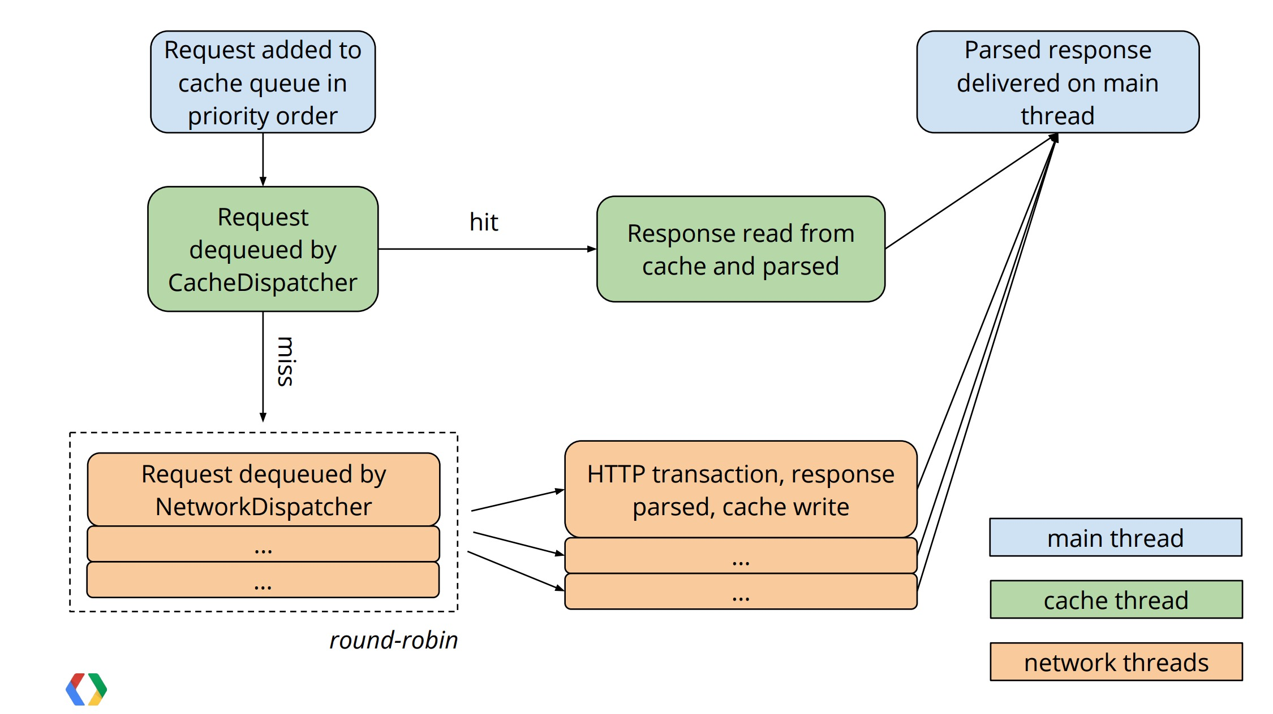

图 2.1 Volley 的架构图

如2.1图所示，Google 官方给出的这一份图中，Volley启用了三中线程，分别为1个蓝色的UI线程（主线程），1个绿色的缓存cache线程，多个黄色的网络network线程（缺省值5）。UI线程承担往请求队列添加请求，展示请求的response；缓存线程的工作是去检测匹配Cache区域，Cache命中后会直接把匹配到的结果发送到主线程，让主线程做处理；Network线程其实不止一个线程，其实是一个线程数为某一个值的线程池。这些线程会在同一时刻启动，并连续不断的从RequestQueue中获取待执行的包含一个network request的task，task执行完成后，会将请求的response分发到UI线程。

Volley的一些核心类的简要分析：
Request：表示一个请求的接口，它下面对不同数据类型如json，字符串，图片有着不同的具体子类实现，细分为某一个特定类型的Network Request。

RequestQueue：整个框架最基础的类之一，表示HTTP请求的队列，所以请求都会进入它。而这个类内部拥有ResponseDelivery，CacheDispatcher，多个NetworkDispatcher，三种的实例，分别承担分发返回的结果，为需要存进Cache的请求进行分发的线程，为网络的请求进行分发的线程的功能。当RequestQueue启动时，网络和缓存的两个Dispatcher线程也会被开启。CacheDispatcher，NetworkDispatcher都是基于BlockQueue的实现，他们有各自的队列，一旦有请求添加到队列中来就会立马执行出队的操作（根据请求的优先级），也就是取出请求，去获得返回体。

当在程序中调用了这行代码：
appication.getRequestQueue().add(jsonrequest);//将请求加入到队列

Add方法会将Json的请求添加进到RequestQueue里。然后CacheDispatcher线程会从这个queue中获取到请求，检查缓存中是否有请求的返回体。与Cache中的返回头匹配到后，CacheDispatcher会直接将结果返回到UI线程中，完成请求。如果没有命中，则会将“处理权”转让给NetworkDispatcher，由他从queue中取出请求，进行请求发送传输，接收解析，写进Cache，把请求的response分发到UI线程。
根据以上流程，我们可以看出，当我们数据量不大的频繁网络操作时，会不断向请求队列添加请求，同时，Volley也会不断地根据请求优先级，通过NetworkDispatcher进行请求传输，把返回写入缓存。请求数量越多，每个请求数据量越小，会让缓存的响应越多，那么缓存命中率就越高。直接从磁盘缓存中获取响应体，比在不稳定的移动网络中获取响应体，拥有更好的实时性，更适应Android移动端这种轻量级数据传输，性能要求高的场景。

2.2 LRU缓存技术

2.2.1原理

LRU（Least recently used）算法中文名是：最近最少使用优先算法。算法基于局部性原理来排除数据。它的主要概念可以这样描述，如果某一段数据最近的时间被访问过，那么未来临近的时间被访问的概率会比较大，所以会优先保留这段数据。
LFU算法全称——Least Frequently Used，和LRU算法的不同之处，LRU算法的排除规则是依据时间长短排除，对比LFU算法是依据访问的次数的。LRU是著名的最常用于“页面置换算法”的，在分页的虚拟内存上面应用的最多。计算机领域有个公认的原理——局部性原理：在一段时间内，如果前面有几个指令被频繁的执行，那么这几条指令有很大概率在临近的一段时间内执行。相反，如果一个指令较长时间没有被使用，则会很可能在将来很大一截时间内会不被用到。计算机之所以存在速度在memory之上的cache，也是基于此。

2.2.2实现
下面简单的介绍一下算法领域最常见的LRU的实现思路：
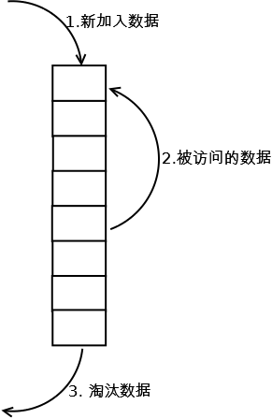

1. 每当有新的数据来，把它添加到链表头；
2. 每当缓存区命中时（即Cache区域的数据和添加的数据相同），则将这段数据转移到链表头；
3. 如果链表溢出了，就把表尾溢出的节点移除。

然而LRU算法也是有着其自身的缺点。首先，它需要遍历链表，而且将数据转移到头部这些操作；其次，当出现周期性质的操作时，LRU会出现较大的miss情况，有着很巨大的缓存污染。所以应用到具体场景时，需要考虑到是否能够规避这些弊端。
LRU伪代码实现：
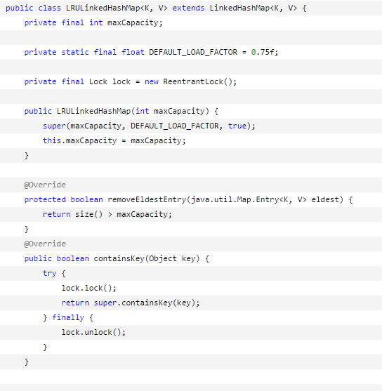

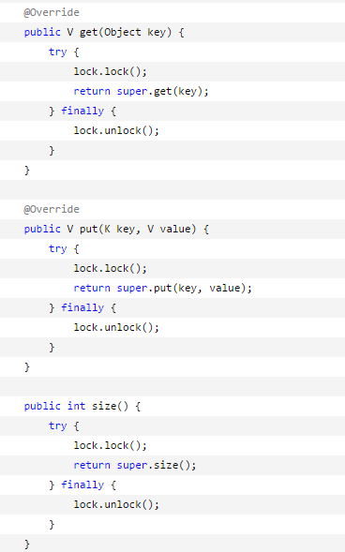
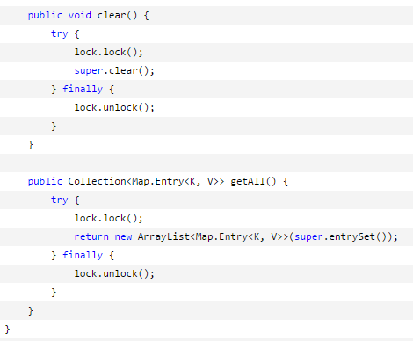

2.3 RichEditor的实现

简述
本项目开发时遇到了比超出设计之初所预料到的难点。比如在处理手机端图文混排时，就遇到了难点。因为本项目的Android端不只是要展示类似于网页的图片文字混排的功能，还需要能够编辑发布它。当时在手机APP领域，还没有较好的实现方法，只有微信的公众号文章和简书APP的文章有这个实现。但是他们都是互联网行业里面的技术巨头公司，才以良好的用户体验实现了这个功能，而且没有开源他们各自的实现的思路与方案。我只有查阅大量资料，了解他们具体怎么实现和寻找第三方开源的实现项目。
根据查阅的资料，发现微信和简书是各自使用的不同的实现方式。微信它有自己的框架，是基于H5技术来处理移动端的页面问题。微信公众号的文章，都是利用它自己的渲染框架，转换成手机网页界面，在Android手机端的一个webview控件中显示，这样完成了类似于浏览器一样的图片、文字混合排列的效果。而简书这款应用，则是开发了一个支持Markdown语法的移动端编辑器。利用Markdown语言某些标签，嵌入图片的URL，添加文字的样式来显示图文混排效果。我要从头实现类似于他们的功能，需要巨大的工作量和良好的技术设计，才能完成这种移动端的编辑器。
虽然本人以前掌握了一些Android方面的开发经历，但是这种框架性质的开发，还是给了我不小的困难。但是，困难总是要克服的，不能因为难就不去研究，不去实现。在网上不断搜索，我根据一个国外的博客找到了思路。他在github上提供了一个初级的RichEditor的实现模板。思路是编写一个RichEditor来重新实现Android的webView 控件。运用属于前端领域的JavaScript和CSS技术，在webview里面渲染出图文混排的效果。字体的样式种类，文本的操作，事先在RichEditor中定义好。然后在底部创建一个控制栏，根据控制栏中的不同功能的点击按钮，去调用RichEditor的展示不同的样式字体。RichEditor在利用保存的图片URL，向服务器请求图片数据，进行展示。这样就基本实现了Android端的RichEditorView的编辑功能和浏览功能。

部分实现展示
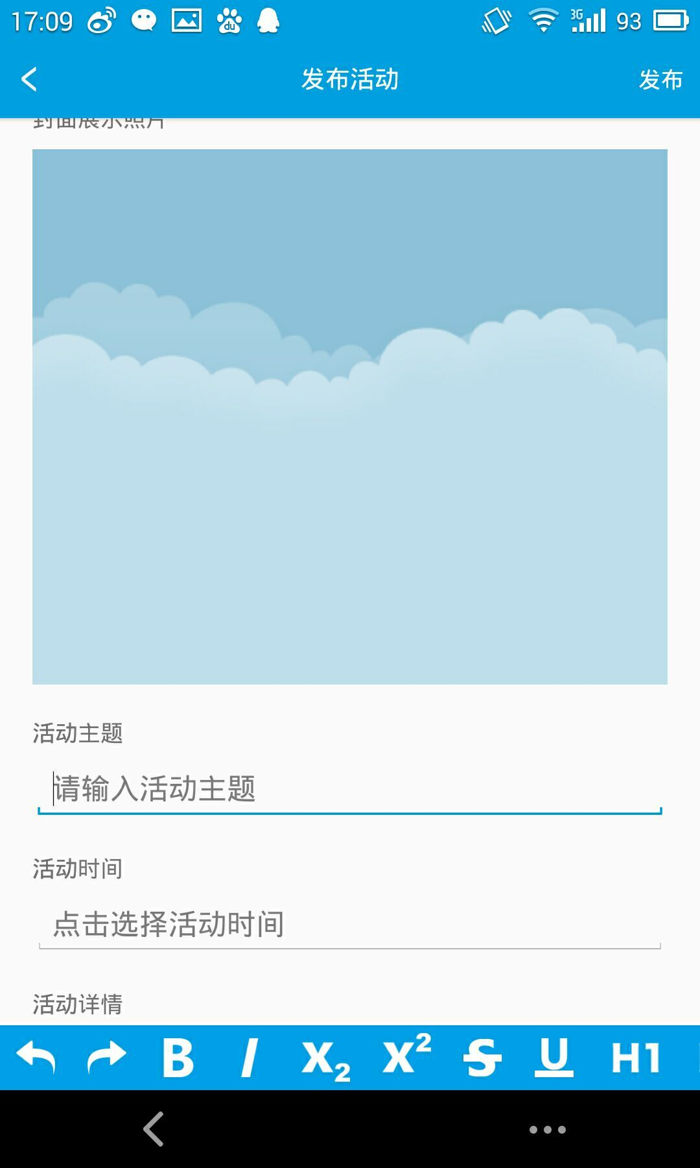

RichEditor底部工具类的种类对应代码实现。

public enum Type {
BOLD,
ITALIC,
SUBSCRIPT,
SUPERSCRIPT,
STRIKETHROUGH,
UNDERLINE,
H1,
H2,
H3,
H4,
H5,
H6
}

public class RichEditor extends WebView {

public interface OnTextChangeListener {
void onTextChange(String text);
}

public interface AfterInitialLoadListener {
void onAfterInitialLoad(boolean isReady);
}

系统的设计与实现

3.1系统的概况
开发供企业可以在网络上发布动态，用户可以搜索、浏览、评论的稳定系统平台和管理员可以在后端审查、修改的后台应用，操作简单，能良好的运行。本应有的使用人员应该是，希望能在一个平台上获知不同企业、不同行业信息的人员和发布企业信息的人员。维护人员：熟悉该平台的运作流程，熟悉计算机的各项操作，拥有敏锐的洞察力。
社会上一些企业，公益组织的活动、宣传信息等，不仅庞杂无穷，并且由于虚假、诈骗信息的存在，许多关注公司企业信息的人员无法获取到比较完善系统化的企业信息。即使是通过搜索引擎检索，也无法保证其时效性，所以建立一个企业和个人之间一个B2C的交流社区，有待挖掘的商业领域。
该平台为一个网络自发型平台，以B2C模式创建。目标是为需要获知不同行业和企业的活动、最近动态的信息的个人，创建一个可靠、信息准确以及信息共享交流的平台。即个人能通过该平台，借助该平台在某些领域内聚合网络资源，扩张他个人的人际辐射力和社会影响力。一方面，以最短的时间获取企业最为准确的、最新动态的信息；另一方面，它也是一个企业和企业客户之间的一个重要的及时的交流平台。
本项目为了实现使用者和管理者的区分，将只为使用者的提供移动客户端，管理者提供web管理端。这两个都为客户端，共同与服务器端进行信息交互。当然，移动端也有少量通过API与第三方平台的服务器端进行信息交互的情况，如移动端的地图定位，地址搜索时，我使用了高德地图所提供的服务。
在web管理端方面，考虑到管理端功能实现的简洁性和稳定性，直接采用的是最基本的J2EE项目，基于servlet和java server page 等技术。在web管理端的功能划分方面，我主要分为三个模块：企业资源管理，活动项目资源管理，用户信息管理。

3.2系统开发计划及阶段性完成情况
表3.1 企业信息聚合平台目开发计划表
NO | 任  务 | 预计开始日期 | 预计完成日期 | 天  数 | 2016年 |  |  | 2017年
 |  |  |  |  | 10 | 11 | 12 | 1 | 2 | 3 | 4 | 5
1 | 市场调研 | 10.1 | 10.20 | 20 | √
2 | 需求分析 | 10.20 | 10.30 | 10 | √
3 | 技术分析及架构设计 | 10.30 | 11.9 | 10 | √ | √
4 | 服务器环境搭建 | 11.9 | 11.19 | 10 |  | √
5 | 研究第三方API 调用 | 11.19 | 12.19 | 30 |  | √ | √
6 | 数据采集 | 12.19 | 12.25 | 6 |  |  | √
7 | 界面设计 | 12.25 | 12.30 | 5 |  |  | √
8 | 界面实现 | 12.30 | 1.10 | 10 |  |  | √ | √
9 | 系统功能设计 | 1.10 | 1.15 | 5 |  |  |  | √
10 | 系统功能实现 | 1.15 | 2.15 | 30 |  |  |  | √ | √
11 | 数据库实现 | 2.15 | 2.20 | 5 |  |  |  |  | √
12 | 各模块整合 | 2.20 | 3.5 | 15 |  |  |  |  | √ | √
13 | 测试分析 | 3.5 | 3.30 | 25 |  |  |  |  |  | √
14 | 项目总结 | 3.30 | 4.5 | 5 |  |  |  |  |  | √ | √
15 | 论文研写 | 4.5 | 5.1 | 25 |  |  |  |  |  |  | √ | √

表3.2 短信过滤系统项目阶段性完成情况
NO | 任  务 | 预计开始日期 | 预计完成日期 | 天  数 | 2015年 |  |  | 2016年
 |  |  |  |  | 10 | 11 | 12 | 1 | 2 | 3 | 4 | 5
1 | 市场调研 | 10.1 | 10.15 | 15 | √
2 | 需求分析 | 10.15 | 10.23 | 8 | √
3 | 技术分析及架构设计 | 10.23 | 11.2 | 10 | √ | √
4 | 服务器环境搭建 | 11.2 | 11.11 | 9 |  | √
5 | 研究第三方API 调用 | 11.11 | 12.20 | 40 |  | √ | √
6 | 数据采集 | 12.20 | 12.25 | 5 |  |  | √
7 | 界面设计 | 12.25 | 1.5 | 10 |  |  | √ | √
8 | 界面实现 | 1.5 | 1.17 | 12 |  |  | √ | √
9 | 系统功能设计 | 1.17 | 1.25 | 8 |  |  |  | √
10 | 系统功能实现 | 1.25 | 2.27 | 32 |  |  |  | √ | √
11 | 数据库实现 | 2.27 | 3.4 | 6 |  |  |  |  | √ | √
12 | 各模块整合 | 3.4 | 3.9 | 5 |  |  |  |  |  | √
13 | 测试分析 | 3.9 | 3.29 | 20 |  |  |  |  |  | √
14 | 项目总结 | 3.29 | 4.2 | 4 |  |  |  |  |  | √ | √
15 | 论文研写 | 4.2 | 4.28 | 26 |  |  |  |  |  |  | √

3.3系统的详细设计与实现
本项目为了实现使用者和管理者的区分，一是将只为普通使用者的提供搜索、浏览、评论等功能的稳定系统移动客户端，二是为管理者提供可以在后端审查、修改的后台应用，操作简单，能良好的运行web管理端。

3.3.1 企业信息聚合平台Android移动客户端
移动客户端的功能较为复杂，用户也是面向社会大众。主要是让普通用户可以在这个网络自发型平台上，根据自己需要，获知不同行业和企业的活动、最近动态的信息，并且加入参与活动，通过评论进行反馈。创建一个可靠、信息准确以及信息共享交流的平台，也是一个对于企业来说，通过在平台注册，并且完善企业信息获得在该平台发布项目的权力，这给企业创造了一个自我展示的平台。

3.3.1.1 系统主要功能
经过资料查阅，分析了如何建立企业信息聚合平台的移动端的功能，与导师进行研究探讨后，将整个Android移动客户端的主要功能需求和流程抽象描述如下：
- 1.普通用户和会员用户的注册和登录。
- 2.活动项目的浏览：分别有项目列表查看，模糊查询，详情查看。
- 3.对活动项目的支持：分为收藏项目和评论项目。
- 4.在地图上查看附近的企业，及其发起的活动项目内容及位置地址。
- 5.搜索注册的企业信息，简介。
- 6.个人信息管理：姓名，年龄，性别，是否会员，上传个人头像。
- 7.注册企业会员功能：发布新项目，添加自己所属企业基本信息。
根据以上主要功能需求和流程抽象分析，给出其现在的主要的功能。如图3.1.1所示的客户端部分：
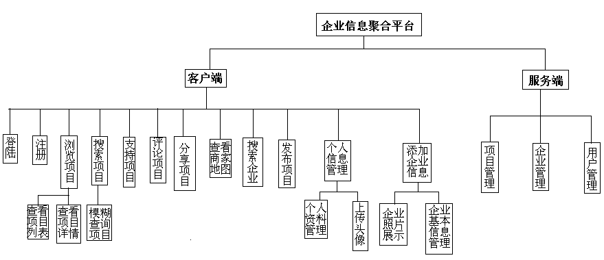
图 3.1.1.Android移动客户端功能划分

3.3.1.2 系统模块功能结构化描述

编号 | 名称 | 简述 | 输入数据 | 处理（算法） | 输出
SRS-001 | 浏览所有项目列表 | 普通用户浏览所有项目 | 无 | 根据时间日期进行排序 | 显示项目列表，包括每个项目的活动展示照片、活动发起人、活动时间、点赞、评论等
SRS-002 | 浏览单个项目详情 | 普通用户浏览单个项目详情 | 所选项目编号 | 基于移动端富文本框图文混排 | 显示活动发起人、活动时间、和活动主题以及活动详情（使用图文混排界面），下面是点赞数，以及评论
SRS-003 | 搜索项目 | 普通用户通过模糊搜索 | 模糊搜索：项目名称或或项目类别 | 模糊匹配算法 | 符合搜索条件的项目列表，包括每个项目的活动展示照片、活动发起人、活动时间、点赞、评论等
SRS-004 | 分享项目 | 普通用户可分享某个项目至微信、微博等第三方社交平台 | 所选项目编号、所选社交平台名称 | 无 | 跳转到相应第三方社交平台的页面，并显示已成功分享用户的内容
SRS-005 | 用户注册 | 普通用户注册成为注册用户 | 用户名、密码、昵称、真实姓名、地址、性别、上传头像等注册信息 | 将用户提交的信息写入数据库 | 文字提示是否注册成功
SRS-006 | 用户登录 | 注册用户登录 | 用户名，密码 | 验证该用户名有效性 | 登录是否成功
SRS-007 | 发布项目 | 注册用户可发布项目 | 包括每个项目的活动主题、活动展示照片、活动时间和活动地点 | 将用户提交的信息写入数据库 | 文字提示是否提交成功
SRS-008 | 评论项目 | 注册用户可评论项目 | 评论项目编号、评论人编号、评论内容、评论时间 | 根据评论项目编号在数据库中找到对应的项目，并将评论写入数据库 | 文字提示是否评论成功
SRS-009 | 支持项目 | 注册用户可为项目“点赞”来支持项目 | 支持项目编号 | 支持的项目上支持数目加一 | 显示支持的项目上支持数目已加一
SRS-0010 | 个人信息管理 | 注册用户查看自己以及编辑个人信息 | 用户编号 | 自增处理 | 用户个人信息
SRS-0011 | 添加企业信息 | 注册用户可以添加自己公司的信息 | 公司的名称、公司地址、所属行业、简介、企业展示界面 | 无 | 提示是否添加成功
SRS-0012 | 查看商家地图 | 注册用户可以通过地图上表示的商家进行查找 | 通过地图上选择商家所在位置 | 调用地图接口 | 显示企业的详情的界面
SRS-0013 | 搜索企业 | 注册用户可以通过输入关键字查找 | 主要是企业名称进行查找 | 模糊搜索 | 显示查找商家的列表
SRS-0014 | 用户管理 | 后台管理员对注册用户进行增删改查操作 | 相应的后台网页操作
SRS-0015 | 项目管理 | 后台管理员对项目进行增删改查操作 | 相应的后台网页操作
SRS-0016 | 企业管理 | 后台管理员对企业进行增删改查操作 | 相应的后台网页操作

3.3.1.3 对性能的规定

精度

- 传输过程中的精度：数字的小数点之后面保全三位有效字；
- 输出数据精度：数字的小数点之后面保全三位有效字；
- 输入数据精度：数字的小数点之后面保全三位有效字；

时间特性要求

- 实时反馈时间：不多于1s。即用户在软件的每个功能函数的点击、触摸、键盘输入等等动作事件的返回时长，应该规定在1s以内，以给用户舒适的体验；
- 更新处理时间：不超过1s；
- 数据的变换和传输时间：不多于1s；

灵活性

- 软件在最初的概要设计上和具体完成上，均需要考虑到其在不同运行环境的状况。要求能在不同的运行环境稳定执行，即在Android 4.0及其以上版本里，运行时能够兼容；
- 当输入整数能自动转换为系统规范的三位小数的精度。如有错误类型数据，应及时提示错错误信息
- 软件应满足开闭原则，以适应将来有可能会出现的需求更改
- 软件系统进行升级时保证用户数据的安全性

3.3.1.4 输人输出要求

输入
该软件在客户端支持以下两种输入方式：触摸输入和文字输入

- 触摸输入：用户用手指在屏幕上触摸，点击，滑动，如果该位置是系统允许的有效区域，则定义为用户输入
- 文字输入：用户在指定文本框中以文本的形式输入，被系统校验为有效输入后，定义为用户输入

输出
- 用户登录及注册服务
- 用户输入无效时，系统自动查询，返回相似的有效输入提示
- 系统友好地输出是否登录注册成功
- 项目浏览服务
- 对所有项目列表
- 对单个项目详情
- 项目查询服务
- 用户输入无效时，系统自动查询，返回相似的有效输入提示
- 列表显示查询结果
- 项目评论及支持服务
- 用户输入无效时，系统自动查询，返回相似的有效输入提示
- 系统友好地输出是否评论或支持成功
- 分享服务
- 跳转到相应社交平台的分享页面，并输出展示已成功分享的用户内容。

3.3.1.5 核心代码展示

注册函数功能设计：

NO | 函数名 | 说明
1 | Register() | 向服务器发送请求进行注册

protected void rigister() {
// 发起请求
String tag_register_req = "register_req";
String url = URL_PREFIX + "register.php";
final ProgressDialog pDialog = new ProgressDialog(this);
pDialog.setMessage("Loading...");
pDialog.show();
final Gson gson = new Gson();
StringRequest register_req = new StringRequest(Request.Method.POST, url,
new Response.Listener<String>() {
@Override
public void onResponse(String response) {
// ShowToast(response);
// 解析JSON
// 首先是获取code
String resArray[] = response.split("code");
ShowLog(resArray[1]);
String codeStr = resArray[1].substring(3, 6);
int code = Integer.parseInt(codeStr);
if (code == 201) { // 出错了
// 获取type的值
String typeStr = response.substring(9, 12);
int type = Integer.parseInt(typeStr);
if (type == 100 || type == 101) {
ShowToast(R.string.database_operation_error);
} else if (type == 102) {
ShowToast(R.string.duplicate_registe);
}
} else if (code == 200) {
// 解析JSON
Type type = new TypeToken<SuccessResponse<String>>() {
}.getType();
SuccessResponse<String> succResponse = gson.fromJson(response, type);
if (succResponse.getCode() == 200) {
// 注册成功
ShowToast(R.string.register_success);
RegUI.this.finish();
}
}
pDialog.dismiss(); // 关闭加载框
}
},
new Response.ErrorListener() {
@Override
public void onErrorResponse(VolleyError error) {
ShowLog("注册失败，请重试");
pDialog.dismiss();
}
}) {
@Override
protected Map<String, String> getParams() throws AuthFailureError {
SimpleDateFormat sDateFormat = new SimpleDateFormat("yyyy- MM-dd hh:mm:ss");
String date = sDateFormat.format(new java.util.Date());
Map<String, String> map = new HashMap<String, String>();
map.put("username", usr_name.getText().toString());
map.put("password", md5(password1.getText().toString()));
map.put("create_time", date);
return map;
}
};
// 加入RequestQueue
NetworkSingleton.getInstance(getApplicationContext())
.addToRequestQueue(register_req);
}

侧滑界面初始化函数：

NO | 函数名 | 说明
1 | initSlidingMenu() | 进入主界面加载侧滑布局菜单，根据屏幕宽度，灵活设置菜单宽度占4/5.

public void initSlidingMenu() {
slidingMenu = new SlidingMenu(MainActivity.this);
slidingMenu.setMode(SlidingMenu.LEFT);
slidingMenu.setTouchModeAbove(SlidingMenu.TOUCHMODE_MARGIN);
slidingMenu.setBehindOffset(200);
slidingMenu.setBehindScrollScale(1);
slidingMenu.setShadowDrawable(R.drawable.xlistview_arrow);
slidingMenu.setFadeDegree(1);
slidingMenu.attachToActivity(this, SlidingMenu.SLIDING_CONTENT);
slidingMenu.setMenu(R.layout.slide_layout);
android.support.v4.app.Fragment slideFragment = new SlidingFragment(MainActivity.this);
getSupportFragmentManager().beginTransaction()
.replace(R.id.frag_slide, slideFragment).commit();
}

图片批量选择及添加上传初始化函数：

NO | 函数名 | 说明
1 | initview() | 初始化图片多选UI界面，查询相册所以图片，启动预览和多选功能
2 | initImageLoader(Context context) | 初始化图片加载器，使用多线程加载机制，使用内存缓存机制，使用MD5摘要算法生成图片名称

private void initview() {

// 初始化函数
initImageLoader(this);
// 返回显示的图片列表
mLvPhoto = (HorizontalListView) findViewById(R.id.lv_photo);
mPhotoList = new ArrayList<>();
try {
ShowLog("-------------");
List<ImagePath> ml = ImagePath.listAll(ImagePath.class);
for (ImagePath path1 : ml) {
PhotoInfo p = new PhotoInfo();
p.setPhotoPath(path1.getPath());
ShowLog("-----------------------------" + path1.getPath());
mPhotoList.add(p);
}
} catch (Exception e) {
e.printStackTrace();
}
mChoosePhotoListAdapter = new ChoosePhotoListAdapter(this, mPhotoList);
mLvPhoto.setAdapter(mChoosePhotoListAdapter);
mLvPhoto.setOnItemClickListener(new AdapterView.OnItemClickListener() {
@Override
public void onItemClick(AdapterView<?> parent, View view, int position, long id) {
//删除照片
List<ImagePath> imagePath = ImagePath.find(ImagePath.class, "path = ?",
mPhotoList.get(position).getPhotoPath());
imagePath.get(0).delete();
mPhotoList.remove(position);
mChoosePhotoListAdapter.notifyDataSetChanged();
}
});
//选择图片按钮
mOpenGallery = (Button) findViewById(R.id.open_gall);
mOpenGallery.setOnClickListener(new View.OnClickListener() {
@Override
public void onClick(View v) {
//设置主题 蓝绿色主题
//ThemeConfig themeConfig = ThemeConfig.CYAN;
//自定义主题 已经和应用一样
ThemeConfig themeConfig = new ThemeConfig.Builder()
.setTitleBarBgColor(Color.rgb(12, 159, 227))
.setFabNornalColor(Color.rgb(12, 159, 227))
.setFabPressedColor(Color.rgb(0x01, 0x83, 0x93))
.setCheckSelectedColor(Color.rgb(12, 159, 227))
.setCropControlColor(Color.rgb(0x00, 0xac, 0xc1)).build();
//功能设置
final FunctionConfig functionConfig = new FunctionConfig.Builder()
.setSelected(mPhotoList)
.setMutiSelectMaxSize(10)//配置多选数量
.setEnablePreview(true)//预览功能
.build();
cn.finalteam.galleryfinal.ImageLoader imageLoader = new UILImageLoader();
PauseOnScrollListener pauseOnScrollListener = null;
pauseOnScrollListener = new UILPauseOnScrollListener(false, true);
//核心设置
CoreConfig coreConfig =
new CoreConfig.Builder(ImageChoose.this, imageLoader, themeConfig)
.setFunctionConfig(functionConfig)
.setPauseOnScrollListener(pauseOnScrollListener)
.setNoAnimcation(true)
.build();
GalleryFinal.init(coreConfig);
//打开多选图片
ActionSheet.createBuilder(ImageChoose.this, getSupportFragmentManager())
.setCancelButtonTitle("Cancel")
.setOtherButtonTitles("打开相册")
.setCancelableOnTouchOutside(true)
.setListener(new ActionSheet.ActionSheetListener() {
@Override
public void onDismiss(ActionSheet actionSheet,
boolean isCancel) {
}
@Override
public void onOtherButtonClick(ActionSheet actionSheet, int index) {
switch (index) {
case 0:
GalleryFinal.openGalleryMuti(1, functionConfig, mOnHanlderResultCallback);
break;
}
}
}).show();
}
});
}

ImageLoader :

//初始化imageloader
private void initImageLoader(Context context) {
ImageLoaderConfiguration.Builder config = new ImageLoaderConfiguration.Builder(context);
config.threadPriority(Thread.NORM_PRIORITY - 2);
config.denyCacheImageMultipleSizesInMemory();
config.diskCacheFileNameGenerator(new Md5FileNameGenerator());
config.diskCacheSize(50 * 1024 * 1024); // 50 MiB
config.tasksProcessingOrder(QueueProcessingType.LIFO);
config.writeDebugLogs(); // Remove for release app
// Initialize ImageLoader with configuration.
ImageLoader.getInstance().init(config.build());
}

3.3.1.6 表设计

系统逻辑结构设计
User表：
用户信息（User编号，用户名，密码，姓名，性别，公司所在地址，所属服务队，头像地址，创建时间，更新时间）
Company表
公司（Company编号，所属用户编号，公司名称，地址进度，地址纬度，经营范围，所属行业，公司介绍详情界面，创建时间）
Project表
项目（Project编号，项目标题，活动时间，发起者编号，点赞数，封面照片，详情界面，创建时间）
Comment表
评论（Comment编号，对应project编号，对应User编号，评论内容，创建时间）

表解析

User 用户表
Company 公司表
Project 项目表
Common 评论表

用户表解析

字段名 | 类型 | 允许为空 | 默认值 | 说明
id | INT | FALSE |  | 用户id
username | VARCHAR(45) | FALSE |  | 用户名
password | VARCHAR(100) | FALSE |  | 密码
header | VARCHAR(100) | TRUE |  | 头像地址
name | VARCHAR(20) | TRUE |  | 姓名
sex | INT | TRUE |  | 性别
address | VARCHAR(45) | TRUE |  | 地址
create_time | VARCHAR(50) | TRUE |  | 创建时间
update_time | DATETIME | TRUE |  | 更新事件

公司表解析

字段名 | 类型 | 允许为空 | 默认值 | 说明
id | INT | FALSE |  | 公司id
user_id | VARCHAR(45) | FALSE |  | 所属用户的id
company_name | VARCHAR(100) | FALSE |  | 公司名称
address_longitude | VARCHAR(45) | FALSE |  | 地址经度
address_latitude | VARCHAR(45) | FALSE |  | 地址纬度
business_scope | VARCHAR(45) | FALSE |  | 经营范围
industry | INT | FALSE |  | 所属行业
show_page | LONGTEXT | FALSE |  | 公司介绍详情界面（html文件）
create_time | DATETIME | FALSE |  | 创建时间

项目表解析

字段名 | 类型 | 允许为空 | 默认值 | 说明
id | INT | FALSE |  | 项目（活动）id
title | VARCHAR(100) | FALSE |  | 项目标题
time | VARCHAR(45) | FALSE |  | 活动时间
launcher_id | INT | FALSE |  | 发起者id
favorite | INT | TRUE |  | 点赞数
cover_image | LONGTEXT | TRUE |  | 封面照片
details_page | LONGTEXT | FALSE |  | 详情界面（html）

评论表解析

字段名 | 类型 | 允许为空 | 默认值 | 说明
id | INT | FALSE |  | 评论id
project_id | INT | FALSE |  | 对应的项目id
user_id | INT | FALSE |  | 对应的用户id
content | LONGTEXT | FALSE |  | 评论内容
create_time | VARCHAR(45) | FALSE |  | 创建时间

概念模型

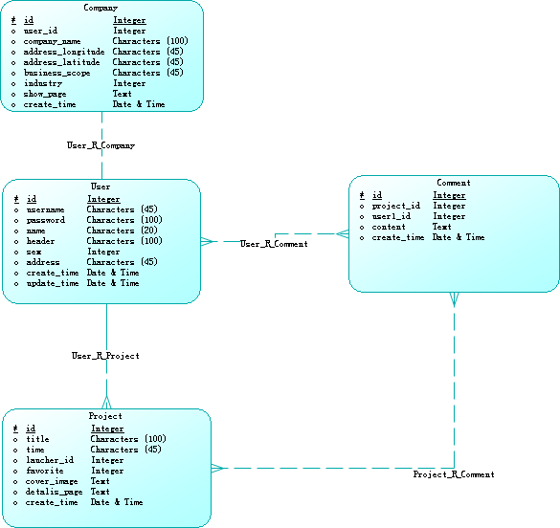
图 3.3.1.6逻辑概念上的项目的实体关系图

3.3.1.7 系统业务流程
普通用户注册后，登录Android端，系统就会根据用户名密码进行检测校验，如果验证成功，应用将会进入主界面。主界面是通过查询服务器，获取最近发布的20个项目，更加日期相关程度进行列表展示。
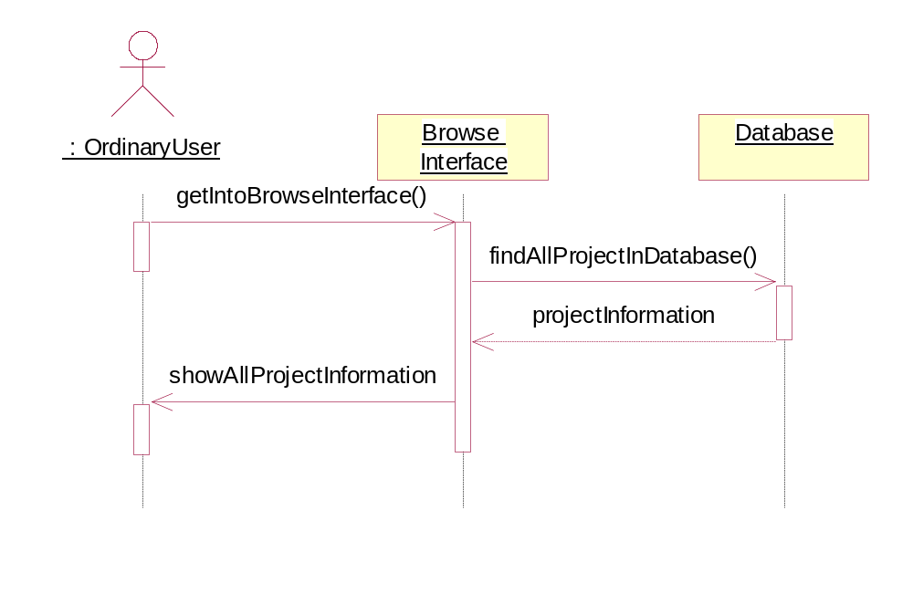
图 3.3.1.7.1 普通用户登录之后的函数调用流程图

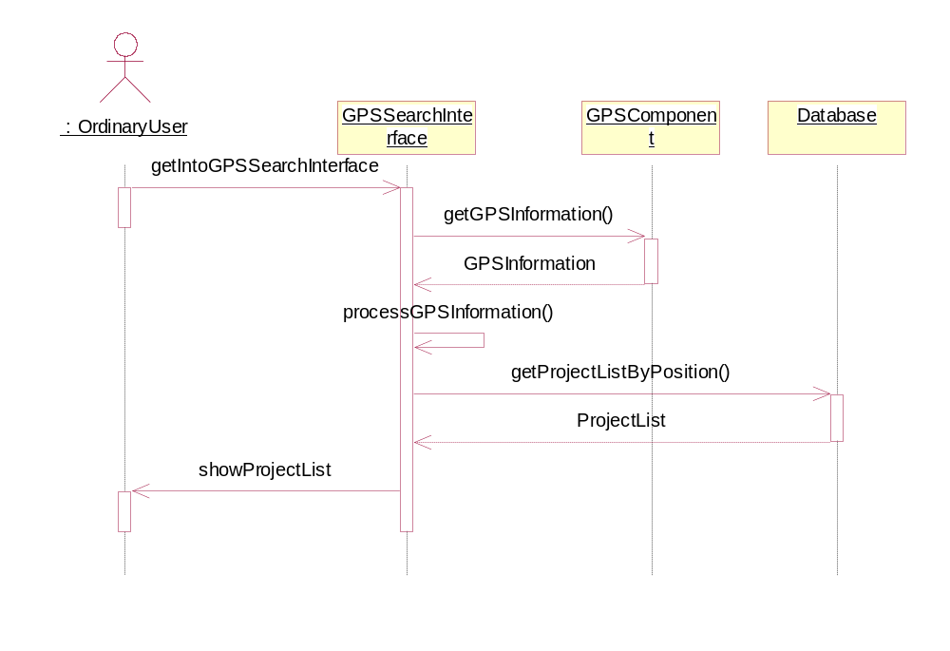

用户进入地图界面，立即调用调用GPS定位获取当前位置，然后根据当前位置坐标，向服务器
图 3.3.1.7.2 普通用户通过GPS查找商家流程图

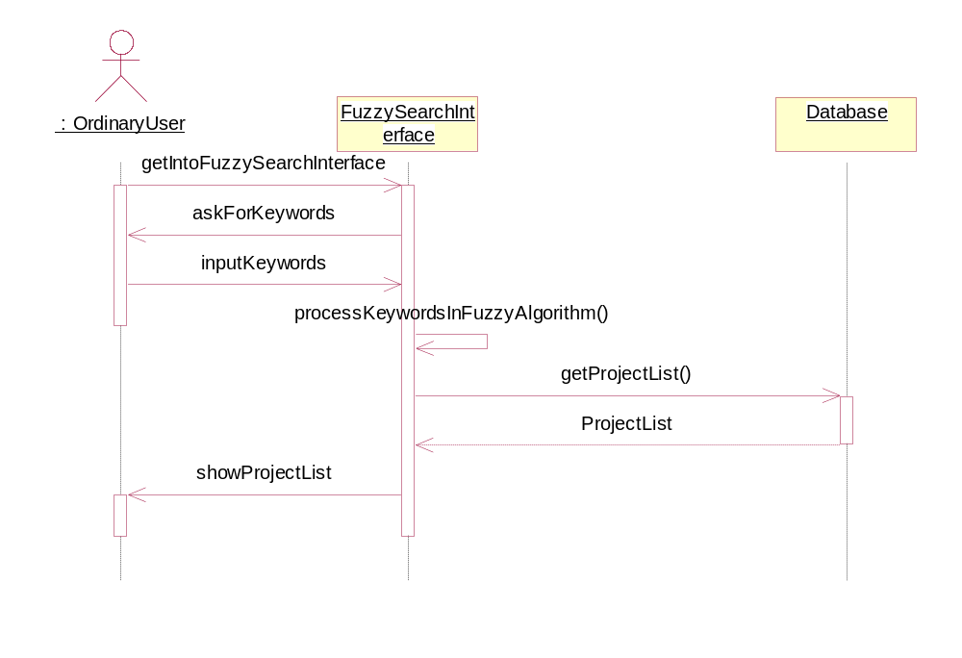
图 3.3.1.7.3 普通用户通过模糊搜索查找项目图

3.3.1.8 项目UI界面展示

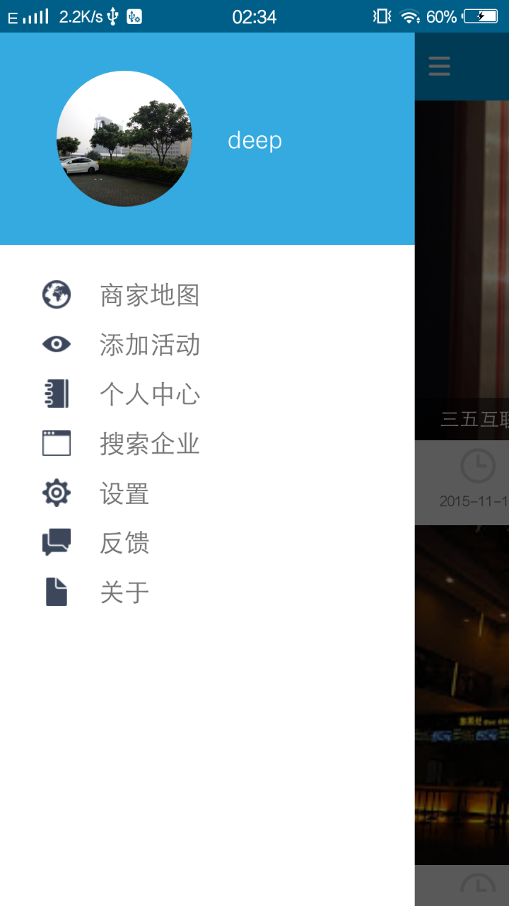
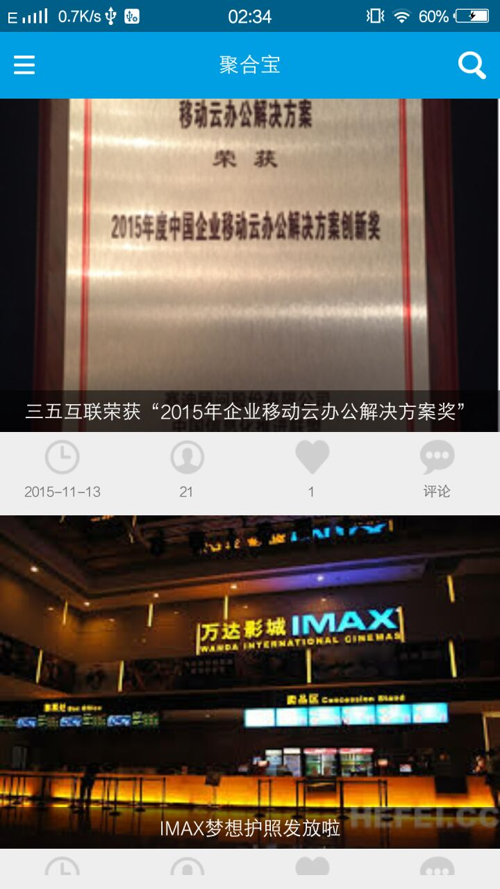

图 3.3.1.8.1 企业信息聚合移动端主界面及其侧滑菜单界面

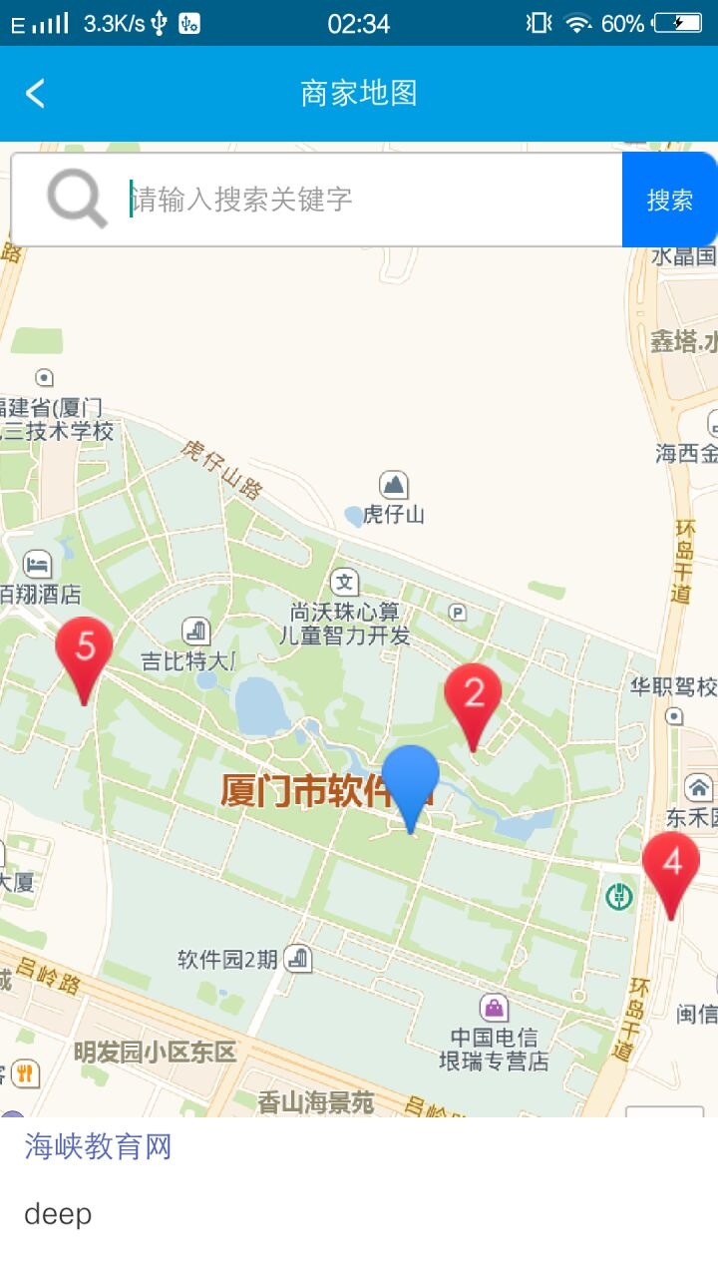
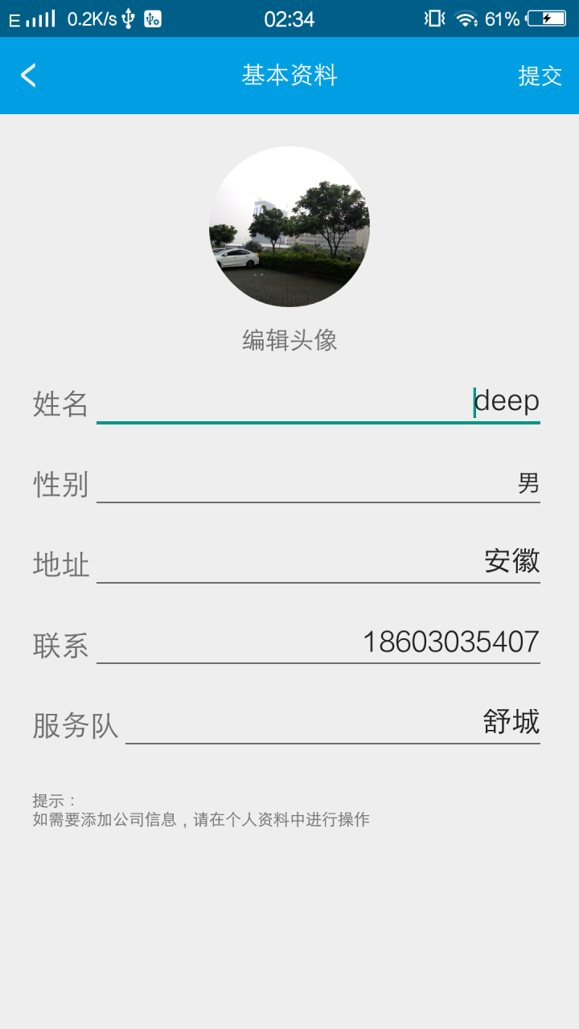

图 3.3.1.8.2 地图搜索和个人资料展示界面

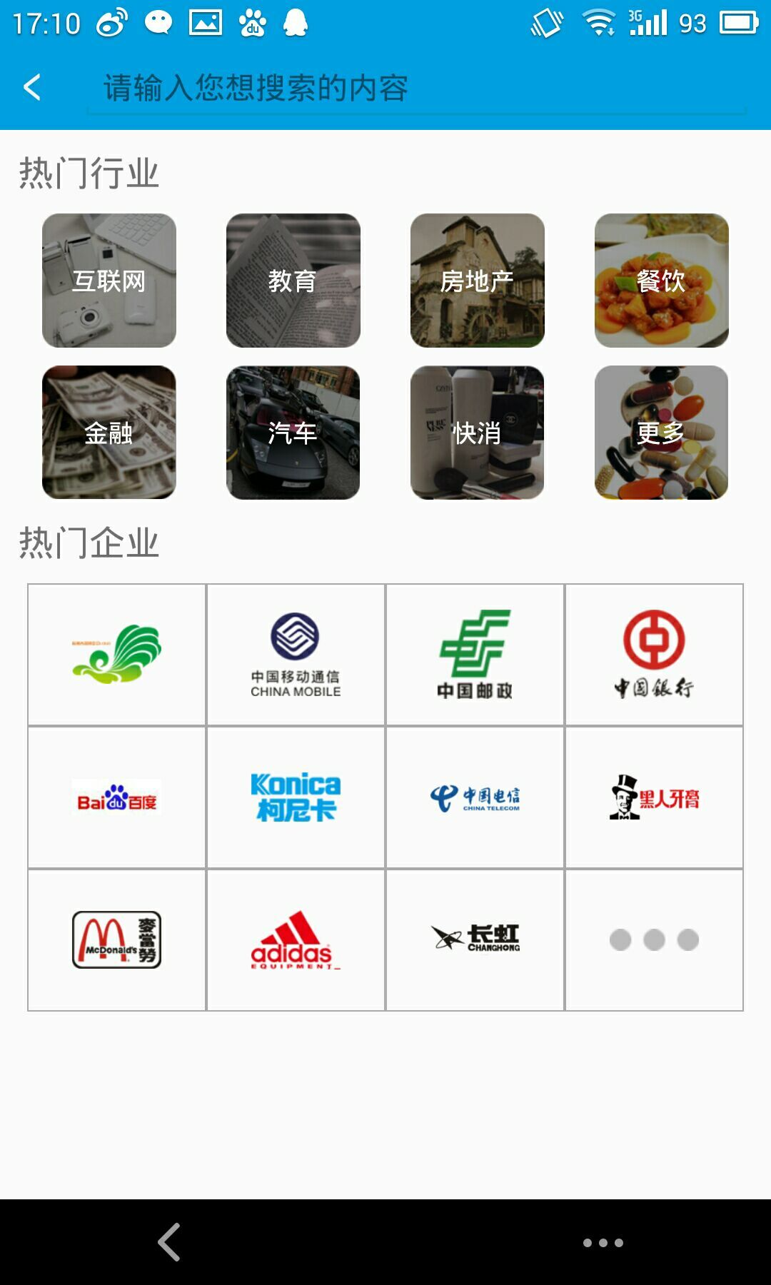

图 3.3.1.8.3 注册企业检索和会员用户发布活动界面

3.3.2 企业信息聚合平台web后台管理端

在web管理端方面，考虑到管理端功能实现的简洁性和稳定性，直接采用的是最基本的J2EE项目，基于servlet和java server page 等技术。在web管理端的功能划分方面，我主要分为三个模块：企业资源管理，活动项目资源管理，用户信息管理。三个模块都是由servlet来接收页面上传来的请求，并做一些安全性的逻辑处理，然后直接通过JDBC，获取MYSQL数据库的连接，直接向database数据库的表进行CRUD操作。Web管理端和后台服务程序运行在同一个服务器上，都拥有数据库的访问权限。Web端所用的环境是 Apatch和 tomcat 所组合的web容器。

3.3.2.1 web端主要功能
如同Android移动端一样，经过详细的查阅资料，再根据web管理端所提供的服务，对其功能有着如下的划分：
- 项目管理
- 企业管理
- 用户管理

图 3.3.2.1 现行web管理端主要功能描述

3.3.2.2 web端结构化描述
网页的界面的跳转操作都是封装在servlet包里，通过对数据的处理以及数据库的连接实现跳转条件，跳转到相应的界面。
AddUserSevlet: 当管理员在网页选择添加用户选项时，通过该类中的方法进行跳转到添加用户的网页。
DeleteUserServlet: 当管理员在网页点击删除某个特定用户选项时，通过该类中的方法进行相应的操作，并且删除特定用户，更新数据库。
CheckUserServlet: 当管理员在网页点击查看用户选项时，通过该类并且查询数据库，显示所有用户。
ModifyUserServlet: 当管理员在网页点击修改用户选项时，通过该类跳转到修改用户信息界面。
AddCompanyServlet: 当管理员在网页点击添加企业选项时，通过该类中的方法进行跳转到添加企业的网页。
DeleteCompanyServlet: 当管理员在网页点击删除某个特定企业选项时，通过该类中的方法进行相应的操作，并且删除特定企业，更新数据库。
CheckCompanyServlet: 当管理员在网页点击查看企业选项时，通过该类并且查询数据库，显示所有企业。
ModifyCompanyServlet: 当管理员在网页点击修改企业选项时，通过该类跳转到修改企业信息界面。
AddProjectServlet: 当管理员在网页点击添加项目选项时，通过该类中的方法进行跳转到添加项目的网页。
DeleteProjectServlet: 当管理员在网页点击删除某个特定项目选项时，通过该类中的方法进行相应的操作，并且删除特定项目，更新数据库。
CheckProjectServlet: 当用户在网页点击查看项目选项时，通过该类并且查询数据库，显示所有项目。
ModifyProjectServlet: 当管理员在网页点击修改项目选项时，通过该类跳转到修改项目信息界面。

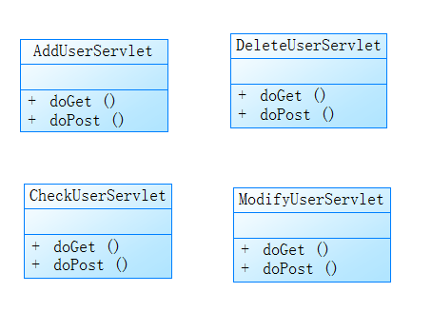

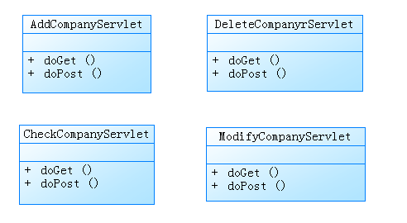

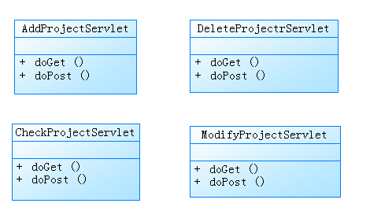

3.3.1.2.1 UI模块
模块概述
UI模块即界面模块，主要负责控制web端的界面显示、实现人机交互部分。采用用户普遍喜爱的蓝色作为主基调，使用现流行网站都普遍采用的fragment布局，使用户更容易上手并习惯该系统。
UI主要分为4个界面，登录成功后的主页(dashboard)页面，企业资源管理，活动项目资源管理，用户信息管理。其中企业管理界面，项目管理界面，用户管理界面采用列表的形式，可以复用同一个UI模块。而且三个界面的业务逻辑大致相同，所以采用同构控制逻辑，可以复用UI背后的行为控制模块。

界面设计

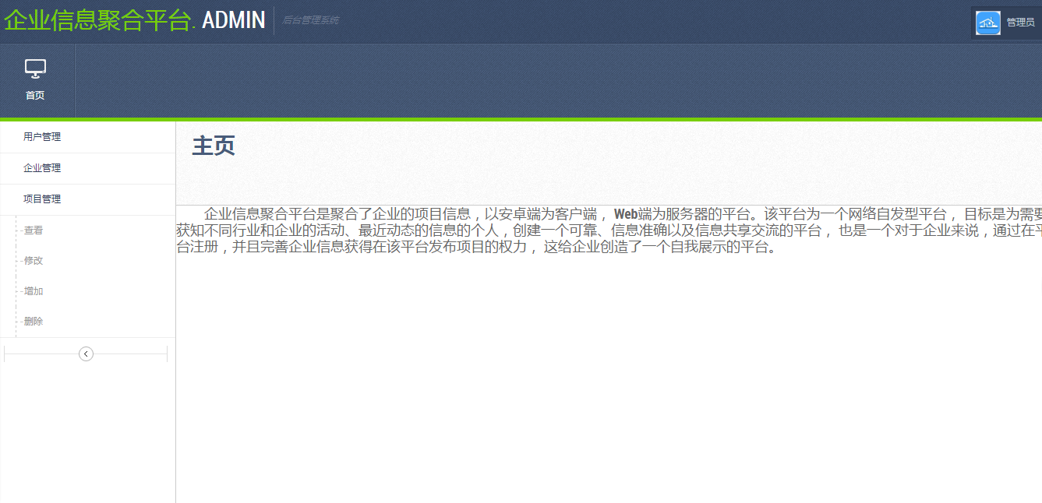

图 3.4 web端管理主页界面设计

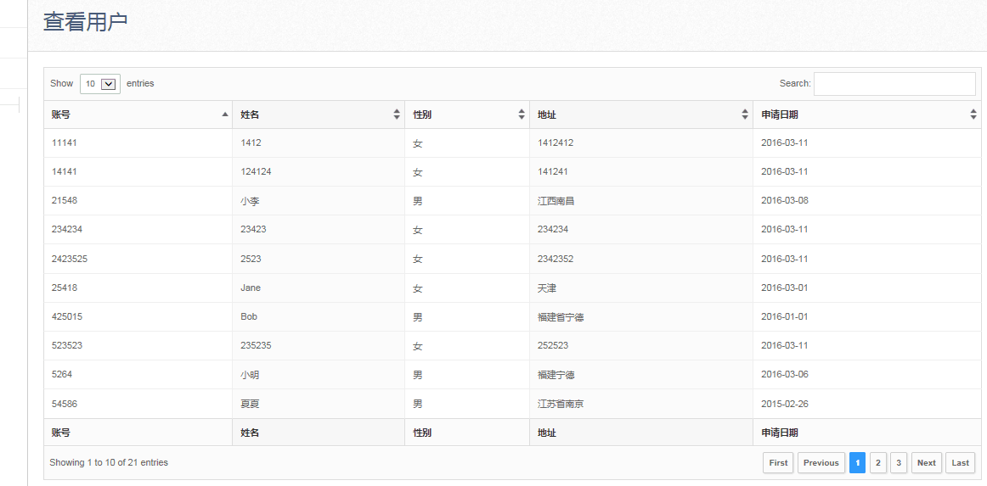

图 3.5 web管理端query用户界面设计

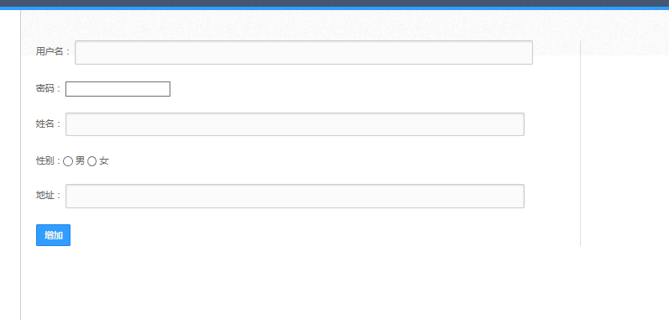
图 3.6 增加用户界面设计

3.3.1.2.2 项目管理模块
模块概述
这一模块是担任对活动项目的数据进行管理。本模块从数据库中获取project表的信息，经过JDBC的调用以便进行后续操作。由于项目管理可以增加和修改项目，所以，web端也实现了，富文本文档编辑、项目关键字模糊匹配、 图片上传等功能，以匹配移动端发起项目的模块。
页面的前端是使用jQuery和css3来完成的，可以适配IE8也上的浏览器和chrome浏览器。 JQuery是相当轻量级的，使用Packer压缩后，体积不到30KB。本项目所使用的Ajax异步请求，也是基于jQuery封装的一个函数$.ajax()里，这个封装避免了浏览器的兼容性问题和某些Request对象的管理问题，帮助代码人员把注意力放在业务逻辑的实现上。

函数功能设计
表3.7 项目管理模块函数功能表
NO | 函数名 | 说明
1 | public Project getProjectByID(int id) | Project的DAO层单次query数据库操作，根据project的ID字段获取project的详细信息
2 | public boolean add(String title, String time, int launcherId, int favorite,  String coverImage, String detailsPage, String createTime) | Project的插入数据库操作，根据输入的项目信息参数，向数据库指定表插入一行记录值。

根据ID获取project信息：

public Project getProjectByID(int id) {
DbCon con = new DbCon();
Project project = null;
ResultSet rs = con.query("select * from project where id=?", id);
try {
if (rs.next()) {
project = new Project();
project.setId(rs.getInt("id"));
project.setTitle(rs.getString("title"));
project.setTime(rs.getString("time"));
project.setLauncher_id(rs.getInt("launcher_id"));
project.setFavorite(rs.getInt("favorite"));
project.setCreate_time(rs.getString("create_time"));
project.setCover_image(rs.getString("cover_image"));
project.setDetails_page(rs.getString("details_page"));
}
//获取launcher_id的名字
int launcher_id = project.getLauncher_id();
ResultSet rs2 = con.query("select name from user where id=?", launcher_id);
if (rs2.next()) {
project.setLauncher_name(rs2.getString("name"));
}else{
project.setLauncher_name("管理员");
}
} catch (Exception e) {
e.printStackTrace();
} finally {
con.closeAll();
}
return project;
}

根据参数数据向数据库表中插入一行记录值：

public boolean add(String title, String time, int launcherId, int favorite,
String coverImage, String detailsPage, String createTime) {
DbCon con = new DbCon();
return con
.update(
"insert into project(title,time,launcher_id,favorite,cover_image,details_page,create_time) values(?,?,?,?,?,?,?)",
title, time, launcherId, favorite, coverImage,
detailsPage, createTime);
}

3.3.1.2.3 企业管理模块
模块概述
本模块负责对企业信息的管理。企业信息是指在，本平台注册的企业，所填写的必要信息，包括公司名，地址的经纬度，所属行业，创建时间，展示图片。由于公司数据和项目的数据有关联的成分，公司ID是作为项目表的外键。所以，我已经考虑到了，当公司更改之后，相应的项目数据一会同时做更新处理。

函数功能设计
表3.8 基于企业管理模块函数功能表
NO | 函数名 | 说明
1 | public Company getCompanyByID(int id) | 根据企业ID获取企业的详细信息。
2 | public void doPost(HttpServletRequest request, HttpServletResponse response) | 删除公司的POST请求业务逻辑处理，请求转接，输入输出流获取。
部分代码展示
企业ID获取企业的详细信息：
public Company getCompanyByID(int id) {
DbCon con = new DbCon();
Company company = null;
ResultSet rs = con.query("select * from company where id=?", id);
try {
if (rs.next()) {
company = new Company();
company.setId(rs.getInt("id"));
company.setUser_id(rs.getInt("user_id"));
company.setIndustry(rs.getInt("industry"));
company.setIntroduction(rs.getString("introduction"));
company.setAddress_latitude(rs.getString("address_latitude"));
company.setAddress_longitude(rs.getString("address_longitude"));
company.setBusiness_scope(rs.getString("business_scope"));
company.setCompany_name(rs.getString("company_name"));
company.setCreate_time(rs.getString("create_time"));
company.setShow_Photo(rs.getString("show_photo"));
//System.out.println(company);
}
} catch (Exception e) {
e.printStackTrace();
} finally {
con.closeAll();
}
return company;
}

删除公司的POST请求处理：

public void doPost(HttpServletRequest request, HttpServletResponse response)
throws ServletException, IOException {
response.setContentType("text/html;charset=utf-8");
request.setCharacterEncoding("utf-8");
PrintWriter out = response.getWriter();
int id = (int) Integer.valueOf(request.getParameter("id"));
CompanyDao dao = new CompanyDaoImpl();
boolean flag = dao.delete(id);
if(flag){
out.print("<script>alert('删除公司成功');location = 'ShowDeleteCompanyServlet';</script>");
}else{
out.print("<script>alert('删除公司失败');location = 'ShowDeleteCompanyServlet';</script>");
}
out.flush();
out.close();
}

3.3.1.2.4 用户管理模块
模块概述

本模块负责对用户信息的管理。用户信息是指在，本平台注册的普通用户和会员用户。包含了ID编号，用户名，密码，头像地址，姓名，性别，地址，所属服务队，创建时间，更新时间等信息。用户信息时本应用的关键信息，特别是用户名和登录密码等，在数据操作的DAO层对于数据变更的情况，均有数据库事务的运用，防止因为异常导致出现坏数据的情况，影响程序正常运行。事务管理和回滚机制的使用，加强了程序鲁棒性和数据的安全性。
函数功能设计
表3.9 基于内容的过滤模块函数功能表
NO | 函数名 | 说明
1 | public void doPost(HttpServletRequest request, HttpServletResponse response) | 该函数对用户信息的更新请求做了处理
2 | public boolean update(String sql, Object... obj) | 该函数在DAO层直接对MYSQL数据库进行了更新操作
部分代码展示

Servlet 请求处理：

public void doPost(HttpServletRequest request, HttpServletResponse response)
throws ServletException, IOException {
response.setContentType("text/html;charset=utf-8");
request.setCharacterEncoding("utf-8");
PrintWriter out = response.getWriter();
int id = Integer.valueOf(request.getParameter("id"));
String username = request.getParameter("username");
String name = request.getParameter("name");
String password = request.getParameter("password");
String address = request.getParameter("address");
String phonenumber = request.getParameter("phonenumber");
int sex = Integer.valueOf(request.getParameter("sex"));
Date date = new Date();
DateFormat format = new SimpleDateFormat("yyyy-MM-dd");
String updateTime = format.format(date);
String header = null;
UserDao dao = new UserDaoImpl();
User user = dao.update(id,username, password, header,phonenumber, name, sex, address,
updateTime);
out.print("<script>alert('修改用户成功');location = 'dashboard.jsp';</script>");
out.flush();
out.close();
}

数据库事务操作和回滚机制：

public boolean update(String sql, Object... obj) {
boolean flag = false;
con = getCon();
try {
con.setAutoCommit(false);
ps = con.prepareStatement(sql);
if (obj != null) {
for (int i = 0; i < obj.length; i++) {
ps.setObject(i + 1, obj[i]);
}
}
flag = ps.executeUpdate() > 0 ? true : false;
} catch (Exception e) {
e.printStackTrace();
try {
con.rollback();
con.commit();
} catch (SQLException e1) {
e1.printStackTrace();
}
} finally {
closeAll();
}
return flag;
}

3.3.1.2.5 DAO层逻辑展示
模块概述
DAO这一层级负责直接与本项目的数据库表打交涉。考虑到可扩展性原则，DAO层有两个模块，一是定义的基本操作的接口类，二是对所定义的接口函数的给出具体化实现类。具体实现类可添加处理增删改查这种基本操作之外的，复杂操作如登录验证，获取所有用户列表等。
函数功能设计
表3.10 垃圾短信管理模块函数功能表
NO | 函数名 | 说明
1 | login() | 查询数据库，添加实体
2 | update() | 修改用户信息，并且更新数据库信息
3 | getUserByID() | 根据用户的id号来获得用户实体
4 | getAllCompany () | 根据SQL语句获取所有企业实体

DAO层类图展示及描述

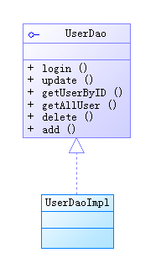

login() 查询数据库，添加实体
update() 修改用户信息，并且更新数据库信息
getUserByID() 根据用户的id号来获得用户实体
getAllUser() 根据SQL语句获取所有用户实体
delete() 根据id号来删除实体
add() 增加用户，根据SOL语言写入数据库

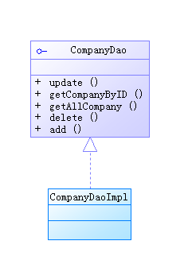

update() 修改企业信息，并且更新数据库信息
getCompanyByID() 根据企业的id号来获得用户实体
getAllCompany () 根据SQL语句获取所有企业实体
delete() 根据id号来删除企业实体
add() 增加企业，根据SOL语言写入数据库

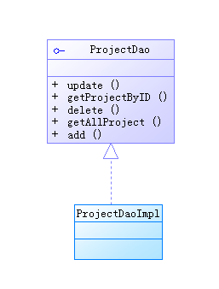

update() 修改项目信息，并且更新数据库信息
getProjectByID() 根据企业的id号来获得项目实体
getAllProject () 根据SQL语句获取所有项目实体
delete() 根据id号来删除项目实体
add() 增加项目，根据SOL语言写入数据库

3.3.2.3 web端业务流程
在管理员注册登录后，进入主页页面，根据需求选择企业，项目，用户页面进入，点击页面对于按钮，操作相应的数据，将数据的变动更新都持久化到数据库，然后再刷新页面进行展示，这一个循环的流程，就是web管理端的业务流程。

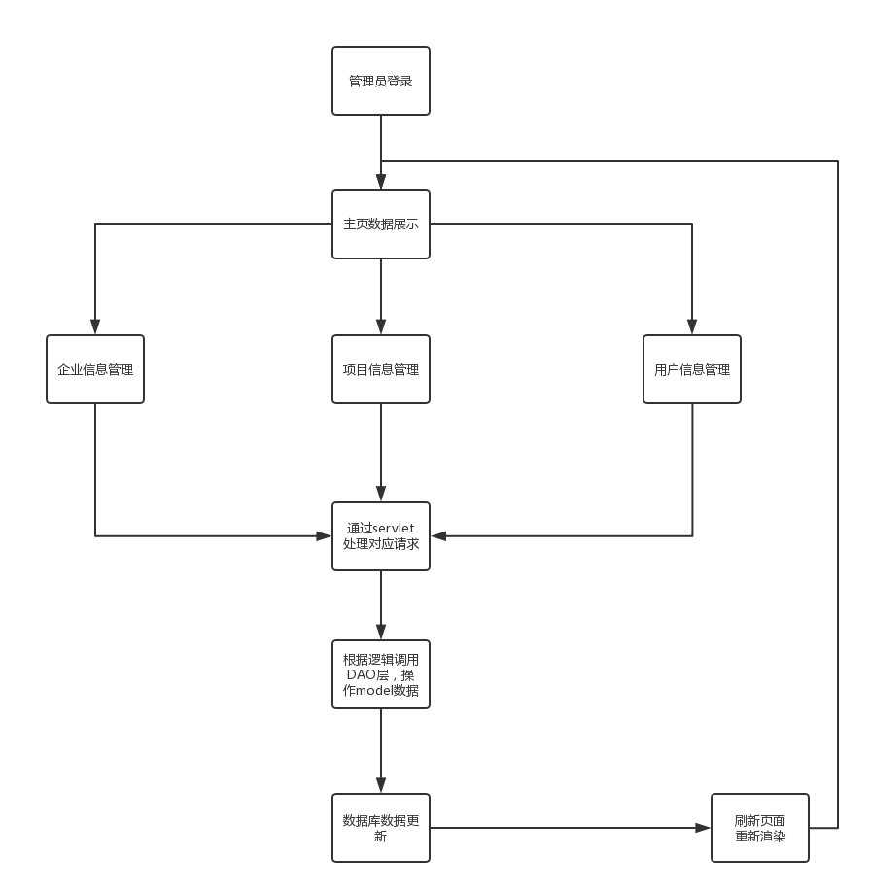
图 3.7 客户端垃圾短信分类处理流程

3.4 本章小结
本章介绍了本系统的两个主要组成部分，本项目为了实现使用者和管理者的区分，一是将只为普通使用者的提供搜索、浏览、评论等功能的稳定系统移动客户端，二是为管理者提供可以在后端审查、修改的后台应用，操作简单，能良好的运行web管理端。
分别在各自模块对主要功能，性能规定，输入输出，代码展示，业务流程，UI界面进行了描述和图形化展示。并且列表解释了模块中使用的重要函数的具体作用以及用处。诸如表结构设计，异常处理机制，数据回滚，请求重发等封装后不易展现的功能，也做了代码展示和专门叙述。

方案选择与结果分析

4.1 软件运行环境

 | 名称 | 版本 | 语种
操作系统 | Android | 4.0以上
操作系统的附加功能
数据库平台 | Mysql | 5.0
语言 | JDK | 1.5以上
邮件系统
客户端软件

4.2 硬件环境
硬件配置 | 最低配置 | 推荐配置
服务器 | 1CPU：P4 2.0G | 1CPU：P4 2.8G
服务器 | Mem：1G | Mem：2G
服务器 | HD：40G | HD：120G
客户端 | 1CPU：P4 1.0G | 1CPU：P4 2.0G
客户端 | Mem：512M | Mem：1G
客户端 | HD：40G | HD：120G

4.3 企业信息聚合平台用户可接受测试分析

用户注册模块测试：

测试用例 | 注册用例
测试用例ID | test1
输入/动作 |  | 期望的输出/相应 | 实际情况
用户名：123，密码：123456 |  | 提示注册成功，跳转至登录页面 | 提示注册成功，跳转至登录页面
测试用例ID | test2
输入/动作 |  | 期望的输出/相应 | 实际情况
用户名:abc，密码不输入 |  | 提示请输入密码 | 提示请输入密码
测试用例ID | test3
输入/动作 |  | 期望的输出/相应 | 实际情况
用户名不输入，密码：abcdef |  | 提示请输入用户名 | 提示请输入用户名
测试用例ID | test4
输入/动作 |  | 期望的输出/相应 | 实际情况
用户名不输入，密码不输入 |  | 提示请输入用户名和密码 | 提示请输入用户名和密码
测试用例ID | test5
输入/动作 |  | 期望的输出/相应 | 实际情况
用户名：123，密码123456 |  | 提示用户名已存在 | 提示用户名已存在
测试用例ID | test6
输入/动作 |  | 期望的输出/相应 | 实际情况
用户名：..，密码：123456 |  | 提示注册成功，跳转至登录页面 | 提示注册成功，跳转至登录页面
测试用例ID | test7
输入/动作 |  | 期望的输出/相应 | 实际情况
用户名：12..ab，密码：123456 |  | 提示注册成功，跳转至登录页面 | 提示注册成功，跳转至登录页面

测试用例ID | test8
输入/动作 |  | 期望的输出/相应 | 实际情况
正常未注册电话号码 |  | 提示注册成功，跳转至登录页面 | 提示注册成功，跳转至登录页面

测试用例ID | Test9
输入/动作 |  | 期望的输出/相应 | 实际情况
电话号码已注册 |  | 提示电话号码已经注册 | 提示电话号码已经注册

测试用例ID | Test10
输入/动作 |  | 期望的输出/相应 | 实际情况
电话号码不符合规范或者位数不够 |  | 提示电话号码格式不对 | 提示电话号码格式不对

测试用例ID | Test11
输入/动作 |  | 期望的输出/相应 | 实际情况
注册后未填写个人资料如姓名，年龄，所属行业信息 |  | 提示填写之后才能进入主页面 | 提示填写之后才能进入主页面
测试用例ID | Test12
输入/动作 |  | 期望的输出/相应 | 实际情况
注册后填写了基本个人信息，但为添加头像 |  | 提示填写之后才能进入主页面 | 提示填写之后才能进入主页面
测试用例ID | Test13
输入/动作 |  | 期望的输出/相应 | 实际情况
注册后未填写个人资料如姓名，年龄，所属行业信息及上传了头像 |  | 提示注册成功，跳转至登录页面 | 提示注册成功，跳转至登录页面

用户登录模块测试：
测试用例 | 登录用例
测试用例ID | Test1
输入/动作 |  | 期望的输出/相应 | 实际情况
输入用户名：123，密码：123456，按登录 |  | 用户登录成功，跳转至首页 | 用户登录成功，跳转至首页
测试用例ID | Test2
输入/动作 |  | 期望的输出/相应 | 实际情况
输入用户名：12，密码：123456，按登录 |  | 用户名或密码错误 | 用户名或密码错误
测试用例ID | Test3
输入/动作 |  | 期望的输出/相应 | 实际情况
输入用户名：123，密码：123，按登录 |  | 用户名或密码错误 | 用户名或密码错误
测试用例ID | Test4
输入/动作 |  | 期望的输出/相应 | 实际情况
输入用户名：123，不输入密码，按登录 |  | 提示登录失败 | 提示登录失败
测试用例ID | Test5
输入/动作 |  | 期望的输出/相应 | 实际情况
不输入用户名，输入密码123456，按登录 |  | 提示登录失败 | 提示登录失败
测试用例ID | Test6
输入/动作 |  | 期望的输出/相应 | 实际情况
不输入用户名，不输入密码，按登录 |  | 提示登录失败 | 提示登录失败

用户反馈用例：
测试用例 | 用户反馈用例
测试用例ID | Test1
输入/动作 |  | 期望的输出/相应 | 实际情况
点击用户反馈 |  | 出现输入反馈信息的输入框 | 出现输入反馈信息的输入框
测试用例ID | Test2
输入/动作 |  | 期望的输出/相应 | 实际情况
输入反馈内容，点击提交 |  | 提示反馈成功 | 提示反馈成功
测试用例ID | Test3
输入/动作 |  | 期望的输出/相应 | 实际情况
输入纯数字反馈内容，点击提交 |  | 提示用户重新输入 | 提示反馈成功
测试用例ID | Test4
输入/动作 |  | 期望的输出/相应 | 实际情况
输入无意义反馈内容，点击提交 |  | 提示用户重新输入 | 提示反馈成功
测试用例ID | Test5
输入/动作 |  | 期望的输出/相应 | 实际情况
不输入反馈内容，点击提交 |  | 提示用户输入信息 | 提示反馈成功
测试用例ID | Test6
输入/动作 |  | 期望的输出/相应 | 实际情况
输入反馈内容，点击取消 |  | 回到首页 | 回到首页
测试用例ID | test7
输入/动作 |  | 期望的输出/相应 | 实际情况
不输入反馈内容，点击取消 |  | 回到首页 | 回到首页
测试用例ID | Test8
输入/动作 |  | 期望的输出/相应 | 实际情况
点击返回上一步 |  | 回到首页 | 回到首页

搜索项目用例：
测试用例 | 搜索项目用例
测试用例ID | Test1
输入/动作 |  | 期望的输出/相应 | 实际情况
用户点击搜索按钮 |  | 进入搜索界面弹出键盘监听输入 | 进入搜索界面弹出键盘监听输入
测试用例ID | Test2
输入/动作 |  | 期望的输出/相应 | 实际情况
输入内容为空字符时，点击开始搜索 |  | 提示输入内容为空，请输入内容 | 提示输入内容为空，请输入内容
测试用例ID | Test3
输入/动作 |  | 期望的输出/相应 | 实际情况
用户输入无意义的内容 |  | 根据用户内容无法匹配出相应的项目，项目列表为空 | 根据用户内容无法匹配出相应的项目，项目列表为空
测试用例ID | Test4
输入/动作 |  | 期望的输出/相应 | 实际情况
用户输入多个项目共同具有的内容 |  | 根据模块匹配原则，根据时间的相关度，在项目列表里列出所有有关的项目 | 根据模块匹配原则，根据时间的相关度，在项目列表里列出所有有关的项目
测试用例ID | Test5
输入/动作 |  | 期望的输出/相应 | 实际情况
用户不输入内容，点击返回按钮 |  | 关闭搜索界面，回到首页 | 关闭搜索界面，回到首页
测试用例ID | Test6
输入/动作 |  | 期望的输出/相应 | 实际情况
用户输入内容之后，点击返回按钮 |  | 关闭搜索界面，回到首页 | 关闭搜索界面，回到首页
测试用例ID | test7
输入/动作 |  | 期望的输出/相应 | 实际情况
用户在搜索到内容之后，点击返回 |  | 关闭搜索界面，回到首页 | 关闭搜索界面，回到首页
测试用例ID | Test8
输入/动作 |  | 期望的输出/相应 | 实际情况
用户在搜索到项目内容以后，点击搜索列表里的某个项目 |  | 关闭搜索界面，进入项目主页 | 关闭搜索界面，进入项目主页

搜索企业用例：
测试用例 | 搜索企业用例
测试用例ID | Test1
输入/动作 |  | 期望的输出/相应 | 实际情况
用户点击搜索按钮 |  | 进入搜索界面弹出键盘监听输入 | 进入搜索界面弹出键盘监听输入
测试用例ID | Test2
输入/动作 |  | 期望的输出/相应 | 实际情况
输入内容为空字符时，点击开始搜索 |  | 提示输入内容为空，请输入内容 | 提示输入内容为空，请输入内容
测试用例ID | Test3
输入/动作 |  | 期望的输出/相应 | 实际情况
用户输入无意义的内容 |  | 根据用户内容无法匹配出相应的企业，企业列表为空 | 根据用户内容无法匹配出相应的企业，企业列表为空
测试用例ID | Test4
输入/动作 |  | 期望的输出/相应 | 实际情况
用户输入多个企业共同具有的内容 |  | 根据模块匹配原则，根据时间的相关度，在企业列表里列出所有有关的企业信息 | 根据模块匹配原则，根据时间的相关度，在企业列表里列出所有有关的企业信息
测试用例ID | Test5
输入/动作 |  | 期望的输出/相应 | 实际情况
用户不输入内容，点击返回按钮 |  | 关闭搜索界面，回到首页 | 关闭搜索界面，回到首页
测试用例ID | Test6
输入/动作 |  | 期望的输出/相应 | 实际情况
用户输入内容之后，点击返回按钮 |  | 关闭搜索界面，回到首页 | 关闭搜索界面，回到首页
测试用例ID | test7
输入/动作 |  | 期望的输出/相应 | 实际情况
用户在搜索到内容之后，点击返回 |  | 关闭搜索界面，回到首页 | 关闭搜索界面，回到首页
测试用例ID | Test8
输入/动作 |  | 期望的输出/相应 | 实际情况
用户在搜索到项目内容以后，点击搜索列表里的某个项目 |  | 关闭搜索界面，进入项目主页 | 关闭搜索界面，进入项目主页

发起项目用例：
测试用例 | 发起项目用例
测试用例ID | Test1
输入/动作 |  | 期望的输出/相应 | 实际情况
会员用户点击发起项目按钮 |  | 进入项目编辑界面，可以编辑发布项目 | 进入搜索界面弹出键盘监听输入
测试用例ID | Test2
输入/动作 |  | 期望的输出/相应 | 实际情况
非会员用户点击发起项目按钮 |  | 提示需要认证的企业会员才能发布活动项目 | 提示需要认证的企业会员才能发布活动项目
测试用例ID | Test3
输入/动作 |  | 期望的输出/相应 | 实际情况
发起项目时没有填写活动标题，点击发布按钮 |  | 提示项目信息填写不完整 | 提示项目信息填写不完整
测试用例ID | Test4
输入/动作 |  | 期望的输出/相应 | 实际情况
发起项目时，没有选择项目封面，点击发布按钮 |  | 提示项目信息填写不完整 | 提示项目信息填写不完整
测试用例ID | Test5
输入/动作 |  | 期望的输出/相应 | 实际情况
发起项目时，没有填写项目详细介绍，点击发布按钮 |  | 提示项目信息填写不完整 | 提示项目信息填写不完整
测试用例ID | Test6
输入/动作 |  | 期望的输出/相应 | 实际情况
发起项目时，已经填写项目信息的情况下，点击返回按钮 |  | 关闭搜索界面，回到首页 | 关闭搜索界面，回到首页
测试用例ID | test7
输入/动作 |  | 期望的输出/相应 | 实际情况
发起项目时，没有填写任何项目信息，点击返回按钮 |  | 关闭搜索界面，回到首页 | 关闭搜索界面，回到首页
测试用例ID | Test8
输入/动作 |  | 期望的输出/相应 | 实际情况
编辑项目时，使用富文本编辑器所提供的功能，为项目详情添加粗体带颜色的文字，插入图片 |  | 能够在项目详情浏览界面，正常显示带格式的文字，和图片。 | 能够在项目详情浏览界面，正常显示带格式的文字，和图片。

地图定位搜索附近企业用例：
测试用例 | 地图定位搜索附近企业用例
测试用例ID | Test1
输入/动作 |  | 期望的输出/相应 | 实际情况
用户连接WiFi，点击商家地图按钮 |  | 后台启动服务开开始定位，进入地图界面，显示附近的商家企业 | 后台启动服务开开始定位，进入地图界面，显示附近的商家企业
测试用例ID | Test2
输入/动作 |  | 期望的输出/相应 | 实际情况
用户连接数据流量，点击商家地图按钮 |  | 后台启动服务开开始定位，进入地图界面，显示附近的商家企业 | 后台启动服务开开始定位，进入地图界面，显示附近的商家企业
测试用例ID | Test3
输入/动作 |  | 期望的输出/相应 | 实际情况
用户没有与互联网取得任何连接 |  | 提示没有网络，无法实现定位及搜索企业服务 | 提示没有网络，无法实现定位及搜索企业服务
测试用例ID | Test4
输入/动作 |  | 期望的输出/相应 | 实际情况
有网络情况，点击地图上的附近的某一个企业图标 |  | 进入该企业的企业详情界面 | 进入该企业的企业详情界面
测试用例ID | Test5
输入/动作 |  | 期望的输出/相应 | 实际情况
有网络情况开始搜某一个注册企业 |  | 在地图上显示该企业的位置 | 在地图上显示该企业的位置
测试用例ID | Test6
输入/动作 |  | 期望的输出/相应 | 实际情况
有网络情况开始搜某一个未注册企业 |  | 地图仍旧显示用户所在位置，并提示没有找到该企业 | 地图仍旧显示用户所在位置，并提示没有找到该企业
测试用例ID | test7
输入/动作 |  | 期望的输出/相应 | 实际情况
搜索到企业后，点击地图上改企业的图标 |  | 进入该企业的企业详情界面 | 进入该企业的企业详情界面
测试用例ID | Test8
输入/动作 |  | 期望的输出/相应 | 实际情况
搜索到企业后，不点击地图上改企业的图标，直接返回 |  | 关闭搜索界面，进入主界面 | 关闭搜索界面，进入主界面

4.4 本章小结
这一章接结是对项目整体的运行环境要求，和在真实环境下的UAT用户可以接受用例方案的讨论与分析，是对项目整体质量的检验。确功能与需要的契合。

讨论与体会

5.1对项目开发过程的体会
开发一个项目是对所学知识最好的检验。本项目开发时遇到了比超出设计之初所预料到的难点。比如在处理手机端图文混排时，就遇到了难点。因为本项目的Android端不只是要展示类似于网页的图片文字混排的功能，还需要能够编辑发布它。当时在手机APP领域，还没有较好的实现方法，只有微信的公众号文章和简书APP的文章有这个实现。但是他们都是互联网行业里面的技术巨头公司，才以良好的用户体验实现了这个功能，而且没有开源他们各自的实现的思路与方案。我只有查阅大量资料，了解他们具体怎么实现和寻找第三方开源的实现项目。
根据查阅的资料，发现微信和简书是各自使用的不同的实现方式。微信它有自己的框架，是基于H5技术来处理移动端的页面问题。微信公众号的文章，都是利用它自己的渲染框架，转换成手机网页界面，在Android手机端的一个webview控件中显示，这样完成了类似于浏览器一样的图片、文字混合排列的效果。而简书这款应用，则是开发了一个支持Markdown语法的移动端编辑器。利用MARKDOWN语言某些标签，嵌入图片的URL，添加文字的样式来显示图文混排效果。我要从头实现类似于他们的功能，需要巨大的工作量和良好的技术设计，才能完成这种移动端的编辑器。
虽然本人以前掌握了一些Android方面的开发经历，但是这种框架性质的开发，还是给了我不小的困难。但是，困难总是要克服的，不能因为难就不去研究，不去实现。在网上不断搜索，我根据一个国外的博客找到了思路。他在github上提供了一个初级的RichEditor的实现模板。思路是编写一个RichEditor来重新实现Android的webView 控件。运用属于前端领域的JavaScript和CSS技术，在webview里面渲染出图文混排的效果。字体的样式种类，文本的操作，事先在RichEditor中定义好。然后在底部创建一个控制栏，根据控制栏中的不同功能的点击按钮，去调用RichEditor的展示不同的样式字体。RichEditor在利用保存的图片URL，向服务器请求图片数据，进行展示。这样就基本实现了Android端的RichEditorView的编辑功能和浏览功能。
设计与实现的出现差别，在我看来是正常的事情。开发时勇敢的去尝试，设计时细心的规划，是能够让两者之间的差距渐渐变小的。思维枯竭时，“柳暗花明又一村”的灵感，克服困难后的成就感，都会让我拥有我变成一个优秀开发者的不可多得品质。

5.2对项目的评价
现在，个人和企业之间的交流仅仅局限于58同城，赶集网这种大分类的门户网站。和本平台相比，本平台是更加细分的一个专业领域，不像他们那样庞杂。它们的作用只是像找工作，买二手等这些突发性的，偶然性的需求。没有形成一个长期，稳定的行业内交流社区。这恰恰是本项目的优点，也是我开发这个平台的一个初衷。
同时，我在这个平台里还加了自己一些创新点idea，比如商家地图功能。商家地图，参考了附近的人的模式，把注册的商家根据与用户的距离，显示在地图上，让用户按照自己的喜好，查看浏览，促进企业与个人的交流。这打破了传统企业的老旧土气的展示形象，顺应了时代的趋势。
当然，本项目本平台也会存在不足之处。既然是一个内容交流的社区平台，就需要一有人维护内容社区的健康积极向上，有人来运营管理。这些都没有适合的组织团队来维护。还有，项目的商业利益方面，除了考虑到向注册商家收取平台管理费和引入广告机制获取盈利之外，没有其他策划内的方式。一个平台的如果要投入市场商业，还需要添加充分的盈利功能，才有可能成为一个有竞争力，生命力的产品。

5.3对项目成果用于实际意义的阐述
自从我们进入21世纪以来，移动通讯技术依靠快速的更迭，当之无愧的变成现今发展最快速，最受到社会希冀和认可的新兴产业。这些年来伴随互联网，移动互联网的普及，我们的世界不知不觉已经进入到一个信息爆炸的时代，网络上出现了浩瀚无垠的信息。人们面对呼啸汹涌而来的巨量无所适从，想迅捷、高效的从广大繁多的信息中找寻自己所需要的信息，成为一件异常的艰难的工作。
诸如社会上一些企业，公益组织的活动、宣传信息等，不仅庞杂无穷，并且由于虚假、诈骗信息的存在，许多关注公司企业信息的人员无法获取到比较完善系统化的企业信息。基于这一点，我开发一款专门为企业、公益组织与个人信息服务的企业信息聚合平台（以下简称企聚平台）。企聚平台是一款自组织型网络社区平台，以B2C模式创建。企聚平台以为有了解各行各业和各商家公司、最近宣传活动的信息需求的个人用户，构造一个值得信赖、资讯确切、信息共享的社区平台为目的。即个人能通过该平台，借助该平台在某些领域内聚合网络资源，扩张他个人的人际辐射力和社会影响力。一方面，以最短的时间获取企业最为准确的、最新动态的信息；另一方面，它也是一个企业和企业客户之间的一个重要的及时的交流平台。
和于传统地通过网上搜索并且获取企业信息的方法相比较，这种企业信息聚合平台将给个人带来更多的便捷，同时个人也可以横向了解和比较同一行业的不同企业相应的信息。和另一种客户与企业之间通过电子邮件的方式对比，该平台也更具有及时性，拥有手机客户端的信息聚合平台，会愈加顺应移动互联网朝代的工作时间的碎片化，工作地点多元化，工作方式自由化的趋势。
关于企业来说，企聚平台是一个它发布企业最新动态以及活动的平台，商家可以经过在平台注册，并且填写企业信息，然后取得在本平台发布项目的权利。本平台为企业和商家提供了一个发布活动的平台，同时也是企业自我展示，推广自身企业文化，推销自己的产品的平台。

5.4 本章小结
本章总结了该项目开发过程中的一些体会，列举了一些遇到的困难，和对困难的克服过程。对该项目的创新性与先进性，对社会的积极意义，商业应用前景都进行的恰当的叙述。

参考资料

[1] Roger S. Pressman.《软件工程——实践者的研究方法》[M].2008.
[2] Java核心技术 《Java core I》 《Java core II》
[3] 阳慧. LRU算法的研究及实现[J]. 计算机时代, 2004(2):28-29.
[4]Agarwal S, Dunagan J, Jain N, et al. Volley: Automated Data Placement for Geo- Distributed Cloud Services[C]// Usenix Symposium on Networked Systems Design and Implementation, NSDI 2010, April 28-30, 2010, San Jose, Ca, Usa. DBLP, 2010:17-32.
[5]吴亚峰, 杜化美, 苏亚光. Android编程典型实例与项目开发[M]. 电子工业出版社, 2011.
[6]ZigurdMednieks, LairdDornin, G.BlakeMeike,等. Android编程[M]. 东南大学出版社, 2013.
[7]Qi Y, Cao M, Zhang C, et al. A Design of Network Behavior-Based Malware Detection System for Android[M]// Algorithms and Architectures for Parallel Processing. Springer International Publishing, 2014:590-600.
[8]Kirkegaard, C., & Ller, A. (2006). Static analysis for java servlets and JSP. International Conference on Static Analysis (Vol.4134, pp.336-352). Springer-Verlag.

声 明
本人声明所呈交的学位论文是本人在导师指导下进行的研究工作及取得的研究成果。据我所知，除了文中特别加以标注和致谢的地方外，论文中不包含其他人已经发表或撰写过的研究成果，也不包含为获得四川大学或其他教育机构的学位或证书而使用过的材料。与我一同工作的同志对本研究所做的任何贡献均已在论文中作了明确的说明并表示谢意。
本学位论文成果是本人在四川大学读书期间在导师指导下取得的，论文成果归四川大学所有，特此声明。

学位论文作者（签名） ____________

论文指导教师（签名） ____________

2017年 04月 24 日

致 谢
首先我要感谢我的父母，谢谢你们一直以来支持我自己的选择，让我能自由选择自己的发展道路，成功的找到一份好的工作。
感谢我的导师，一个很钦佩喜爱何军老师的耐心与认真的教学态度。在这段时间里我能圆满顺利地完成我的毕业设计，既离不开我自身的努力，更离不开何军老师的指点。也感谢在这段时间里和我讨论，在遇见困难时鼓励我不气馁，督促并帮助我完成实验的学长。
感谢我的室友，一直以来我们一起奋斗的日子令人难以忘却，到现在我们的努力都没有白费，最终大家都找到了满意的出路。毕业以后我们也要互相督促，共同进步。
感谢学校的社团、俱乐部，让我不仅在志愿者生活中实现自我价值，还让我在举办各种活动的过程中锻炼自己的能力，更丰富了我的见识和经验。
最后感谢四川大学和软件学院为我提供了除学日常上课学习以外的很多的机会，让我在小学期课程上受到很多外校优秀的老师的教导，也让我有机会去参加各种编程比赛项目，这些经验不仅提高了我的学术水平，更开阔了我的眼界，让我更加全面地发展。
天下没有不散的筵席，满载回忆的大学四年生活面临结束，但是这四年里我学习到的知识和获得的经验将使我终生受益。

作者签名：
2017年04月 24 日
指导教师签名：

2017年04月 24 日

附录1 需求说明书
概述

目的

本需求规格说明书编写的目的是为了清晰地说明本人开发《企业信息聚合平台》要实现的所有功能。同时也为软件使用者和软件开发者之间建立共同的需求目标，进行一定程度的交流沟通。同时对软件所需实现的功能模块做了全面的描述。它是后续开发工作重要参考文件。软件使用者和软件开发者以此为共同的基础。

背景

自从我们进入21世纪以来，移动通讯技术依靠快速的更迭，当之无愧的变成现今发展最快速，最受到社会希冀和认可的新兴产业。这些年来伴随互联网，移动互联网的普及，我们的世界不知不觉已经进入到一个信息爆炸的时代，网络上出现了浩瀚无垠的信息。人们面对呼啸汹涌而来的巨量无所适从，想迅捷、高效的从广大繁多的信息中找寻自己所需要的信息，成为一件异常的艰难的工作。
诸如社会上一些企业，公益组织的活动、宣传信息等，不仅庞杂无穷，并且由于虚假、诈骗信息的存在，许多关注公司企业信息的人员无法获取到比较完善系统化的企业信息。基于这一点，我开发一款专门为企业、公益组织与个人信息服务的企业信息聚合平台（以下简称企聚平台）。企聚平台是一款自组织型网络社区平台，以B2C模式创建。企聚平台以为有了解各行各业和各商家公司、最近宣传活动的信息需求的个人用户，构造一个值得信赖、资讯确切、信息共享的社区平台为目的。即个人能通过该平台，借助该平台在某些领域内聚合网络资源，扩张他个人的人际辐射力和社会影响力。一方面，以最短的时间获取企业最为准确的、最新动态的信息；另一方面，它也是一个企业和企业客户之间的一个重要的及时的交流平台。
和于传统地通过网上搜索并且获取企业信息的方法相比较，这种企业信息聚合平台将给个人带来更多的便捷，同时个人也可以横向了解和比较同一行业的不同企业相应的信息。和另一种客户与企业之间通过电子邮件的方式对比，该平台也更具有及时性，拥有手机客户端的信息聚合平台，会愈加顺应移动互联网朝代的工作时间的碎片化，工作地点多元化，工作方式自由化的趋势。
关于企业来说，企聚平台是一个它发布企业最新动态以及活动的平台，商家可以经过在平台注册，并且填写企业信息，然后取得在本平台发布项目的权利。本平台为企业和商家提供了一个发布活动的平台，同时也是企业自我展示，推广自身企业文化，推销自己的产品的平台。

范围

适用于社会上所有用户。

术语定义

参考资料

[1] Roger S. Pressman.《软件工程——实践者的研究方法》[M].2008.
[2] Java核心技术

任务概述

目标

开发供企业可以在网络上发布动态，用户可以浏览评论的稳定系统平台，操作简单，能良好的运行。

用户的特点

本软件最终用户具有以下特点：
- 使用人员：希望能在一个平台上获知不同企业、不同行业信息的人员和发布企业信息的人员。
- 维护人员：熟悉该平台的运作流程，熟悉计算机的各项操作，拥有敏锐的洞察力。
- 预期使用频度：10000次/日

假定和约束

- 规定了一个公司只能由一个用户注册
- 规定了只有注册公司的用户才能发布项目

运行环境

.NET FrameWork 3.5或更高版本
Android4.0或更高版本
软件环境

 | 名称 | 版本 | 语种
操作系统 | Windows | XP,win7,win8
操作系统的附加功能
数据库平台 | Mysql | 5.0
语言 | JDK | 5.0以上
邮件系统
客户端软件

硬件环境

硬件配置 | 最低配置 | 推荐配置
服务器 | 1CPU：P4 2.0G | 1CPU：P4 2.8G
服务器 | Mem：1G | Mem：2G
服务器 | HD：40G | HD：120G
客户端 | Android 2.2 os | Android 5.0 os
客户端 | Mem：1G | Mem：2G
客户端 | Cpu:1Ghz 单核 | Cpu:1.5Ghz 4核
接口

1.7.3.1 外部接口
外部接口的用户界面部分应遵循如下规则：
- 界面对用户友好，且必须对鼠标和键盘提供支持；
- 界面要具有一致性；
- 提供简单的错误处理；
- 提供信息反馈，用多种信息提示用户当前系统运行状态、系统界面；
- 操作可逆，其动作可以是单个的操作，或者是一个相对独立的操作序列；
- 设计良好的联机帮助

需求规定

对功能的需求

用例图

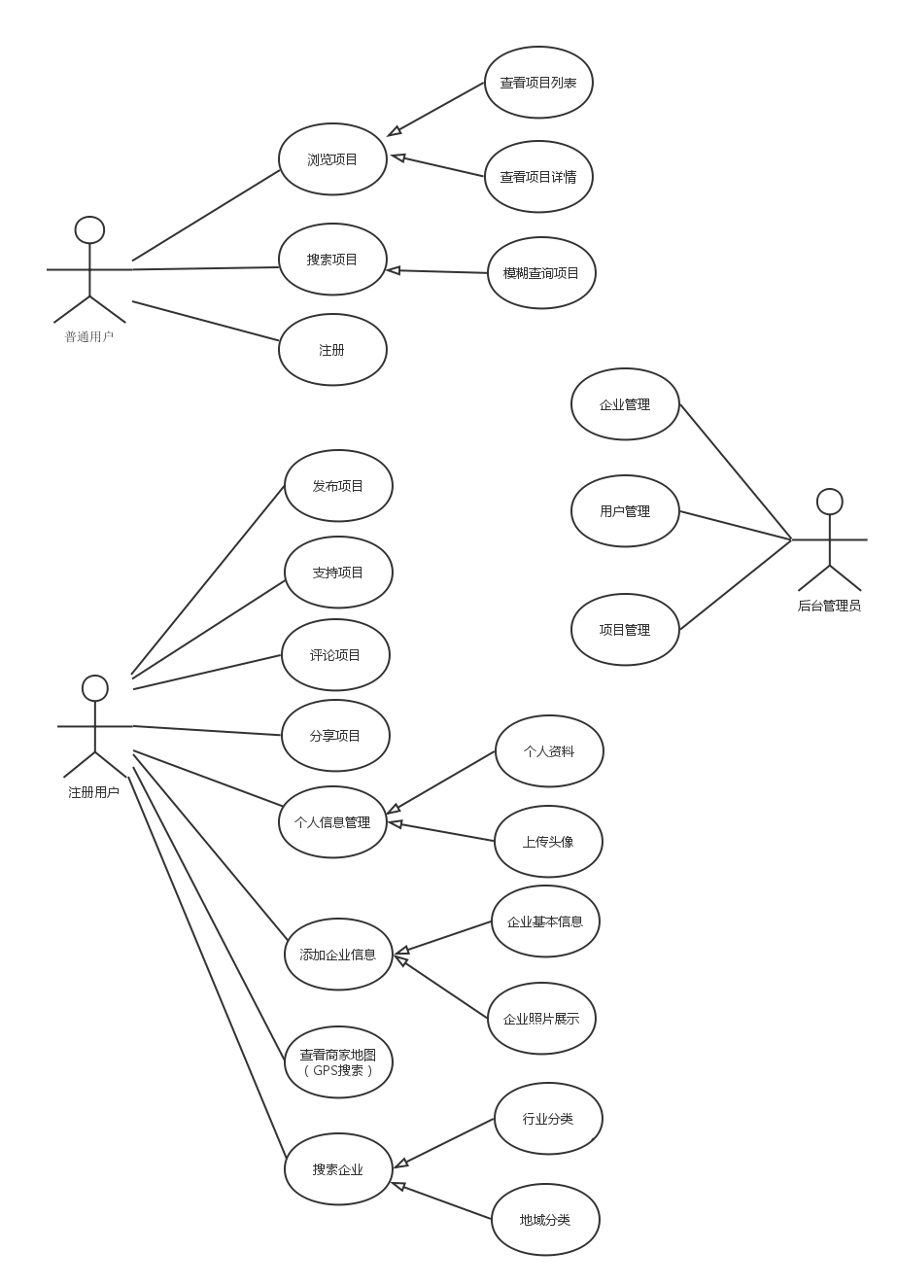

模块功能的描述

编号 | 名称 | 简述 | 输入数据 | 处理（算法） | 输出
SRS-001 | 浏览所有项目列表 | 普通用户浏览所有项目 | 无 | 无 | 显示项目列表，包括每个项目的活动展示照片、活动发起人、活动时间、点赞、评论等
SRS-002 | 浏览单个项目详情 | 普通用户浏览单个项目详情 | 所选项目编号 | 无 | 显示活动发起人、活动时间、和活动主题以及活动详情（使用图文混排界面），下面是点赞数，以及评论
SRS-003 | 搜索项目 | 普通用户通过模糊搜索 | 模糊搜索：项目名称或或项目类别 | 模糊匹配算法 | 符合搜索条件的项目列表，包括每个项目的活动展示照片、活动发起人、活动时间、点赞、评论等
SRS-004 | 分享项目 | 普通用户可分享项目至微信、微博等社交平台 | 所选项目编号、所选社交平台名称 | 无 | 跳转到相应社交平台的界面，并显示已分享的内容
SRS-005 | 用户注册 | 普通用户注册成为注册用户 | 用户名、密码、昵称、真实姓名、地址、性别、上传头像等注册信息 | 将用户提交的信息写入数据库 | 文字提示是否注册成功
SRS-006 | 用户登录 | 注册用户登录 | 用户名，密码 | 验证该用户名有效性 | 登录是否成功
SRS-007 | 发布项目 | 注册用户可发布项目 | 包括每个项目的活动主题、活动展示照片、活动时间和活动地点 | 将用户提交的信息写入数据库 | 文字提示是否提交成功
SRS-008 | 评论项目 | 注册用户可评论项目 | 评论项目编号、评论人编号、评论内容、评论时间 | 根据评论项目编号在数据库中找到对应的项目，并将评论写入数据库 | 文字提示是否评论成功
SRS-009 | 支持项目 | 注册用户可为项目“点赞”来支持项目 | 支持项目编号 | 支持的项目上支持数目加一 | 显示支持的项目上支持数目已加一
SRS-0010 | 个人信息管理 | 注册用户查看自己以及编辑个人信息 | 用户编号 | 无 | 用户个人信息
SRS-0011 | 添加企业信息 | 注册用户可以添加自己公司的信息 | 公司的名称、公司地址、所属行业、简介、企业展示界面 | 无 | 提示是否添加成功
SRS-0012 | 查看商家地图 | 注册用户可以通过地图上表示的商家进行查找 | 通过地图上选择商家所在位置 | 调用地图接口 | 显示商家的详情的界面
SRS-0013 | 搜索企业 | 注册用户可以通过输入关键字查找 | 主要是企业名称进行查找 | 模糊搜索 | 显示查找商家的列表
SRS-0014 | 用户管理 | 后台管理员对注册用户进行增删改查操作 | 相应的后台网页操作
SRS-0015 | 项目管理 | 后台管理员对项目进行增删改查操作 | 相应的后台网页操作
SRS-0016 | 企业管理 | 后台管理员对企业进行增删改查操作 | 相应的后台网页操作

对非功能性的需求

(1)精度

传输过程中的精度：数字的小数点之后面保全三位有效字；
输出数据精度：数字的小数点之后面保全三位有效字；
输入数据精度：数字的小数点之后面保全三位有效字；

(2)时间特性要求

● 实时反馈时间：不多于1s。即用户在软件的每个功能函数的点击、触摸、键盘输入等等动作事 件的返回时长，应该规定在1s以内，以给用户舒适的体验；
更新处理时间：不超过1s；
数据的变换和传输时间：不多于1s；

(3)灵活性

1. 软件在最初的概要设计上和具体完成上，均需要考虑到其在不同运行环境的状况。要求能在不同的运行环境稳定执行，即在Android 4.0及其以上版本里，运行时能够兼容；

2.当输入整数能自动转换为系统规范的三位小数的精度。如有错误类型数据，应及时提示错错误信 息

3.软件应满足开闭原则，以适应将来有可能会出现的需求更改

4.软件系统进行升级时保证用户数据的安全性输人输出要求

1.8.2.2.1输入
- 该软件在客户端支持以下两种输入方式：触摸输入和文字输入
- 触摸输入：用户用手指触摸屏幕，如果该位置是系统允许的有效目标则记录为用户输入
- 文字输入：用户在指定文本框中输入文字，被系统确认为有效后记录为用户输入

1.8.2.2.2输出
- 用户登录及注册服务
- 用户输入无效时，系统自动查询，返回相似的有效输入提示
- 系统友好地输出是否登录注册成功
- 项目浏览服务
- 对所有项目列表
- 对单个项目详情
- 项目查询服务
- 用户输入无效时，系统自动查询，返回相似的有效输入提示
- 列表显示查询结果
- 项目评论及支持服务
- 用户输入无效时，系统自动查询，返回相似的有效输入提示
- 系统友好地输出是否评论或支持成功
- 分享服务
跳转到相应社交平台的分享页面，并输出展示已成功分享的用户内容。

数据管理能力要求

数据库中的数据处理关系简单，但是由于需要存放不断更新的用户信息和项目信息，数据库中的数据量相对较多。因此，对数据管理能力要求相对较高。
- 项目信息的存储：将已审核的项目信息准确的存储到数据库中，还包括对数据的增、删、改等操作
- 基本数据的设定：设置合理的基本数据，保证该平台的正常运行

故障处理要求

- 手机电量不足：软件提供定时保存机制，每隔一定时间自动对信息进行保存，从而保证用户数据的安全，当用户在重新给手机供电后，该软件可正常使用；
- 手机内存不足：该软件尽可能保持稳定，当用户解决内存不足的问题后，软件可正常使用；
- 服务器无法连接到数据库：软件不能从数据库中获取相关的用户资料和项目信息，软件会友好地提示暂时无法提供服务，并引导用户告知软件维护人员错误，由软件维护人员进行处理；
- 软件依赖的数据库损毁：数据库会定期备份，当发生数据库损毁，软件会友好地提示数据信息损毁或丢失等相关错误，并引导用户告知软件维护人员错误，由软件维护人员进行进行专业的数据恢复和系统修复

其他专门要求

- 运行环境可转换性：兼容Android4.0以上系统，能对不同的运行环境提供支持
- 可用性：当系统内部、外部发生错误，系统能较快地检测到错误事件并记录故障，通知用户或系统或根据已定义的规则禁止故障源等；用户输入的错误数据都有提示信息，具有较好的容错能力。
- 性能：事件触发状态，系统的反馈时间为秒级，性能较高；
- 安全性：对于系统的重要数据都有加密处理，未经授权不能访问数据或服务，用户和管理员都根据计划来提交数据或服务；加强审核机制，能保证交易各方是所声称的人；能在系统内部跟踪系统活动，具有较强的安全性；
- 易用性：用户学习成本低，可以有效地快速地使用系统，软件能适应用户的自身需求，提高用户舒适度和满意度。
- 运行环境可转换性：兼容Android4.0以上系统，能对不同的运行环境提供支持

附录2 详细设计文档
编写目的

编写目的本需求规格说明书编写的目的是为了清晰地说明本小组开发《企业信息聚合平台》要实现的所有功能。同时也为软件使用者和软件开发者之间建立共同的需求目标，进行一定程度的交流沟通。同时对软件所需实现的功能模块做了全面的描述。它是后续开发工作和验收工作的依据文件。软件使用者和软件开发者以此为共同的基础。
本说明书的预期读者为：软件开发小组的相关人员，软件开发小组的产品实现成员应该阅读和参考本说明进行代码编写、测试。

背景

自从我们进入21世纪以来，移动通讯技术依靠快速的更迭，当之无愧的变成现今发展最快速，最受到社会希冀和认可的新兴产业。这些年来伴随互联网，移动互联网的普及，我们的世界不知不觉已经进入到一个信息爆炸的时代，网络上出现了浩瀚无垠的信息。人们面对呼啸汹涌而来的巨量无所适从，想迅捷、高效的从广大繁多的信息中找寻自己所需要的信息，成为一件异常的艰难的工作。
诸如社会上一些企业，公益组织的活动、宣传信息等，不仅庞杂无穷，并且由于虚假、诈骗信息的存在，许多关注公司企业信息的人员无法获取到比较完善系统化的企业信息。基于这一点，我开发一款专门为企业、公益组织与个人信息服务的企业信息聚合平台（以下简称企聚平台）。企聚平台是一款自组织型网络社区平台，以B2C模式创建。企聚平台以为有了解各行各业和各商家公司、最近宣传活动的信息需求的个人用户，构造一个值得信赖、资讯确切、信息共享的社区平台为目的。即个人能通过该平台，借助该平台在某些领域内聚合网络资源，扩张他个人的人际辐射力和社会影响力。一方面，以最短的时间获取企业最为准确的、最新动态的信息；另一方面，它也是一个企业和企业客户之间的一个重要的及时的交流平台。
和于传统地通过网上搜索并且获取企业信息的方法相比较，这种企业信息聚合平台将给个人带来更多的便捷，同时个人也可以横向了解和比较同一行业的不同企业相应的信息。和另一种客户与企业之间通过电子邮件的方式对比，该平台也更具有及时性，拥有手机客户端的信息聚合平台，会愈加顺应移动互联网朝代的工作时间的碎片化，工作地点多元化，工作方式自由化的趋势。
关于企业来说，企聚平台是一个它发布企业最新动态以及活动的平台，商家可以经过在平台注册，并且填写企业信息，然后取得在本平台发布项目的权利。本平台为企业和商家提供了一个发布活动的平台，同时也是企业自我展示，推广自身企业文化，推销自己的产品的平台。

范围

适用于社会上所有用户。

术语定义

参考资料

[1] Roger S. Pressman.《软件工程——实践者的研究方法》[M].2008.
[2] Java核心技术
[3] 阳慧. LRU算法的研究及实现[J]. 计算机时代, 2004(2):28-29.

目标
开发供企业可以在网络上发布动态，用户可以浏览评论的稳定系统平台，操作简单，能良好的运行。

用户的特点

本软件最终用户具有以下特点：
- 使用人员：希望能在一个平台上获知不同企业、不同行业信息的人员和发布企业信息的人员。
- 维护人员：熟悉该平台的运作流程，熟悉计算机的各项操作，拥有敏锐的洞察力。
- 预期使用频度：10000次/日

假定和约束

- 规定了一个公司只能由一个用户注册
- 规定了只有注册公司的用户才能发布项目

运行环境

.NET FrameWork 3.5或更高版本
Android4.0或更高版本

软件环境

 | 名称 | 版本 | 语种
操作系统 | Windows | XP，2003
操作系统的附加功能
数据库平台 | Mysql | 5.0
语言 | JDK | 5.0以上
邮件系统
客户端软件

硬件环境

硬件配置 | 最低配置 | 推荐配置
服务器 | 1CPU：P4 2.0G | 1CPU：P4 2.8G
服务器 | Mem：1G | Mem：2G
服务器 | HD：40G | HD：120G
客户端 | 1CPU：P4 1.0G | 1CPU：P4 2.0G
客户端 | Mem：512M | Mem：1G
客户端 | HD：40G | HD：120G

接口

1.7.3.1 外部接口
外部接口的用户界面部分应遵循如下规则：
- 界面对用户友好，且必须分别对鼠标和键盘，触摸提供支持；
- 界面要具有一致性；
- 提供简单的错误处理；
- 设计良好的联机帮助
2命名规则

（1）项目命名：Sunshine+项目功能且首字母大写
(2)包命名：com.etc+所属项目功能小写+包功能小写
(3)类命名：驼峰命名法，根据类的功能命名，如果类名只有一个单词则单词的首字母大写，其余都使用小写；如果累名由多个单词构成，则每个单词的首字母大写，其余都使用小写。

3系统功能及描述

3.1系统功能层次模块图

3.2服务器模块功能的描述

编号 | 名称 | 简述 | 输入数据 | 处理（算法） | 输出
SRS-001 | 浏览所有项目列表 | 普通用户浏览所有项目 | 无 | 无 | 显示项目列表，包括每个项目的活动展示照片、活动发起人、活动时间、点赞、评论等
SRS-002 | 浏览单个项目详情 | 普通用户浏览单个项目详情 | 所选项目编号 | 无 | 显示活动发起人、活动时间、和活动主题以及活动详情（使用图文混排界面），下面是点赞数，以及评论
SRS-003 | 搜索项目 | 普通用户通过模糊搜索 | 模糊搜索：项目名称或或项目类别 | 模糊匹配算法 | 符合搜索条件的项目列表，包括每个项目的活动展示照片、活动发起人、活动时间、点赞、评论等
SRS-004 | 分享项目 | 普通用户可分享某个项目至微信、微博等第三方社交平台 | 所选项目编号、所选社交平台名称 | 无 | 跳转到相应第三方社交平台的页面，并显示已成功分享用户的内容
SRS-005 | 用户注册 | 普通用户注册成为注册用户 | 用户名、密码、昵称、真实姓名、地址、性别、上传头像等注册信息 | 将用户提交的信息写入数据库 | 文字提示是否注册成功
SRS-006 | 用户登录 | 注册用户登录 | 用户名，密码 | 验证该用户名有效性 | 登录是否成功
SRS-007 | 发布项目 | 注册用户可发布项目 | 包括每个项目的活动主题、活动展示照片、活动时间和活动地点 | 将用户提交的信息写入数据库 | 文字提示是否提交成功
SRS-008 | 评论项目 | 注册用户可评论项目 | 评论项目编号、评论人编号、评论内容、评论时间 | 根据评论项目编号在数据库中找到对应的项目，并将评论写入数据库 | 文字提示是否评论成功
SRS-009 | 支持项目 | 注册用户可为项目“点赞”来支持项目 | 支持项目编号 | 支持的项目上支持数目加一 | 显示支持的项目上支持数目已加一
SRS-0010 | 个人信息管理 | 注册用户查看自己以及编辑个人信息 | 用户编号 | 无 | 用户个人信息
SRS-0011 | 添加企业信息 | 注册用户可以添加自己公司的信息 | 公司的名称、公司地址、所属行业、简介、企业展示界面 | 无 | 提示是否添加成功
SRS-0012 | 查看商家地图 | 注册用户可以通过地图上表示的商家进行查找 | 通过地图上选择商家所在位置 | 调用地图接口 | 显示商家的详情的界面
SRS-0013 | 搜索企业 | 注册用户可以通过输入关键字查找 | 主要是企业名称进行查找 | 模糊搜索 | 显示查找商家的列表
SRS-0014 | 用户管理 | 后台管理员对注册用户进行增删改查操作 | 相应的后台网页操作
SRS-0015 | 项目管理 | 后台管理员对项目进行增删改查操作 | 相应的后台网页操作
SRS-0016 | 企业管理 | 后台管理员对企业进行增删改查操作 | 相应的后台网页操作

3.4对非功能性的需求

3.4.1对性能的规定

- 精度

传输过程中的精度：数字的小数点之后面保全三位有效字；
输出数据精度：数字的小数点之后面保全三位有效字；
输入数据精度：数字的小数点之后面保全三位有效字；

- 实时反馈时间：不多于1s。即用户在软件的每个功能函数的点击、触摸、键盘输入等等动作事 件的返回时长，应该规定在1s以内，以给用户舒适的体验；
- 更新处理时间：不超过1s；
- 数据的变换和传输时间：不多于1s；

- 灵活性

1. 软件在最初的概要设计上和具体完成上，均需要考虑到其在不同运行环境的状况。要求能在不同的运行环境稳定执行，即在Android 4.0及其以上版本里，运行时能够兼容；

2.当输入整数能自动转换为系统规范的三位小数的精度。如有错误类型数据，应及时提示错错误信 息

3.软件应满足开闭原则，以适应将来有可能会出现的需求更改

4.软件系统进行升级时保证用户数据的安全性输人输出要求

3.4.2输人输出要求

3.3.1输入

该软件在客户端支持以下两种输入方式：触摸输入和文字输入
- 触摸输入：用户用手指触摸屏幕，如果该位置是系统允许的有效目标则记录为用户输入
- 文字输入：用户在指定文本框中输入文字，被系统确认为有效后记录为用户输入

3.3.2输出

- 用户登录及注册服务
- 用户输入无效时，系统自动查询，返回相似的有效输入提示
- 系统友好地输出是否登录注册成功
- 项目浏览服务
- 对所有项目列表
- 对单个项目详情
- 项目查询服务
- 用户输入无效时，系统自动查询，返回相似的有效输入提示
- 列表显示查询结果
- 项目评论及支持服务
- 用户输入无效时，系统自动查询，返回相似的有效输入提示
- 系统友好地输出是否评论或支持成功
- 分享服务
- 跳转到相应社交平台的分享页面，并输出展示已成功分享的用户内容。

3.4.3数据管理能力要求

数据库中的数据处理关系简单，但是由于需要存放不断更新的用户信息和项目信息，数据库中的数据量相对较多。因此，对数据管理能力要求相对较高。
- 项目信息的存储：将已审核的项目信息准确的存储到数据库中，还包括对数据的增、删、改等操作
基本数据的设定：设置合理的基本数据，保证该平台的正常运行。

3.4.4故障处理要求

- 手机电量不足：软件提供定时保存机制，每隔一定时间自动对信息进行保存，从而保证用户数据的安全，当用户在重新给手机供电后，该软件可正常使用；
- 手机内存不足：该软件尽可能保持稳定，如果解决内存不足的故障之后，软件又可正常使用；
- 服务器无法连接到数据库：软件不能从数据库中获取相关的用户资料和项目信息，系统会友好地提示暂时无法提供服务，并引导用户告知软件维护人员错误，由软件维护人员进行处理；
- 软件依赖的数据库损毁：数据库会定期备份，当发生数据库损毁，系统会友好亲切地提示数据信息损毁或缺失等具体错误信息，并引导用户告知软件维护人员错误，由软件维护人员来处理。

3.4.5其他专门要求

- 可用性：当系统内部、外部发生错误，系统能较快地检测到错误事件并记录故障，通知用户或系统或根据已定义的规则禁止故障源等；用户输入的错误数据都有提示信息，具有较好的容错能力。
- 性能：事件触发状态，系统的反馈时间为秒级，性能较高；
- 安全性：对于系统的重要数据都有加密处理，未经授权不能访问数据或服务，用户和管理员都根据计划来提交数据或服务；加强审核机制，能保证交易各方是所声称的人；能在系统内部跟踪系统活动，具有较强的安全性；
- 易用性：用户学习成本低，可以有效地快速地使用系统，软件能适应用户的自身需求，提高用户舒适度和满意度。
- 运行环境可转换性：兼容Android4.0以上系统，能对不同的运行环境提供支持

4系统逻辑结构设计

4.1系统逻辑结构设计

User表：
用户信息（User编号，用户名，密码，姓名，性别，公司所在地址，所属服务队，头像地址，创建时间，更新时间）
Company表
公司（Company编号，所属用户编号，公司名称，地址进度，地址纬度，经营范围，所属行业，公司介绍详情界面，创建时间）
Project表
项目（Project编号，项目标题，活动时间，发起者编号，点赞数，封面照片，详情界面，创建时间）
Comment表
评论（Comment编号，对应project编号，对应User编号，评论内容，创建时间）

4.2 表设计

根据数据字典的设计，进一步细化为数据库表的设计。表的设计包括以下内容：

4.3.1 数据库表名解析

User 用户表
Company 公司表
Project 项目表
Common 评论表

4.3.2用户表解析

字段名 | 类型 | 允许为空 | 默认值 | 说明
id | INT | FALSE |  | 用户id
username | VARCHAR(45) | FALSE |  | 用户名
password | VARCHAR(100) | FALSE |  | 密码
header | VARCHAR(100) | TRUE |  | 头像地址
name | VARCHAR(20) | TRUE |  | 姓名
sex | INT | TRUE |  | 性别
address | VARCHAR(45) | TRUE |  | 地址
create_time | VARCHAR(50) | TRUE |  | 创建时间
update_time | DATETIME | TRUE |  | 更新事件

4.3.3公司表解析

字段名 | 类型 | 允许为空 | 默认值 | 说明
id | INT | FALSE |  | 公司id
user_id | VARCHAR(45) | FALSE |  | 所属用户的id
company_name | VARCHAR(100) | FALSE |  | 公司名称
address_longitude | VARCHAR(45) | FALSE |  | 地址经度
address_latitude | VARCHAR(45) | FALSE |  | 地址纬度
business_scope | VARCHAR(45) | FALSE |  | 经营范围
industry | INT | FALSE |  | 所属行业
show_page | LONGTEXT | FALSE |  | 公司介绍详情界面（html文件）
create_time | DATETIME | FALSE |  | 创建时间

4.3.4项目表解析

字段名 | 类型 | 允许为空 | 默认值 | 说明
id | INT | FALSE |  | 项目（活动）id
title | VARCHAR(100) | FALSE |  | 项目标题
time | VARCHAR(45) | FALSE |  | 活动时间
launcher_id | INT | FALSE |  | 发起者id
favorite | INT | TRUE |  | 点赞数
cover_image | LONGTEXT | TRUE |  | 封面照片
details_page | LONGTEXT | FALSE |  | 详情界面（html）
create_time | VARCHAR(45) | FALSE |  | 创建时间

4.3.5评论表解析

字段名 | 类型 | 允许为空 | 默认值 | 说明
id | INT | FALSE |  | 评论id
project_id | INT | FALSE |  | 对应的项目id
user_id | INT | FALSE |  | 对应的用户id
content | LONGTEXT | FALSE |  | 评论内容
create_time | VARCHAR(45) | FALSE |  | 创建时间

4.4表之间的关联设计

4.4.1概念模型

4.4.2物理模型
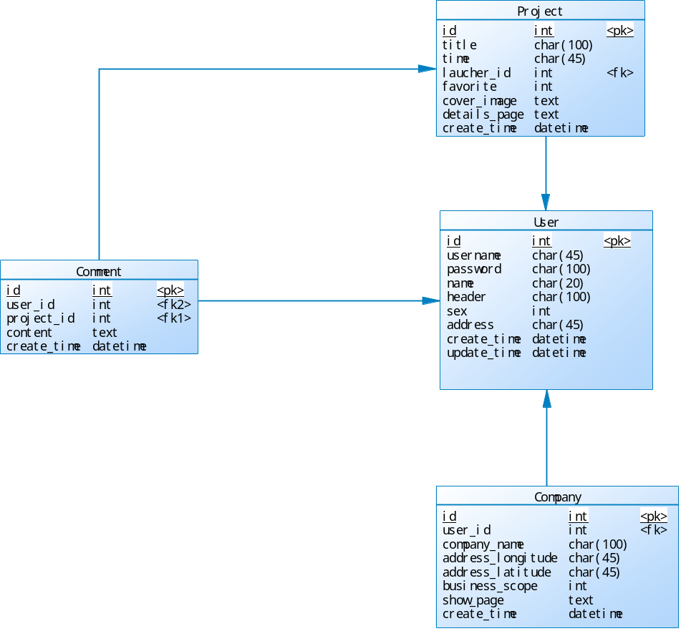
4.5时序图

4.5.1浏览所有项目列表

4.5.2浏览单个项目详情

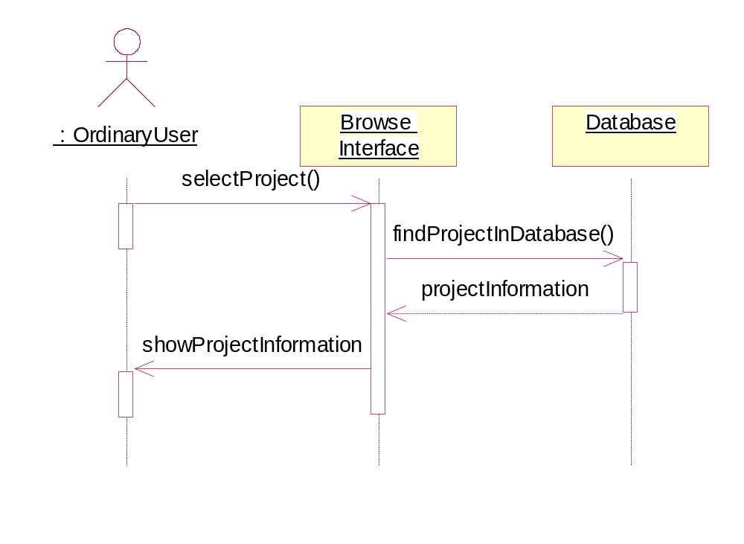

4.5.3通过GPS查找商家
4.5.4通过模糊搜索查找项目
4.5.5分享项目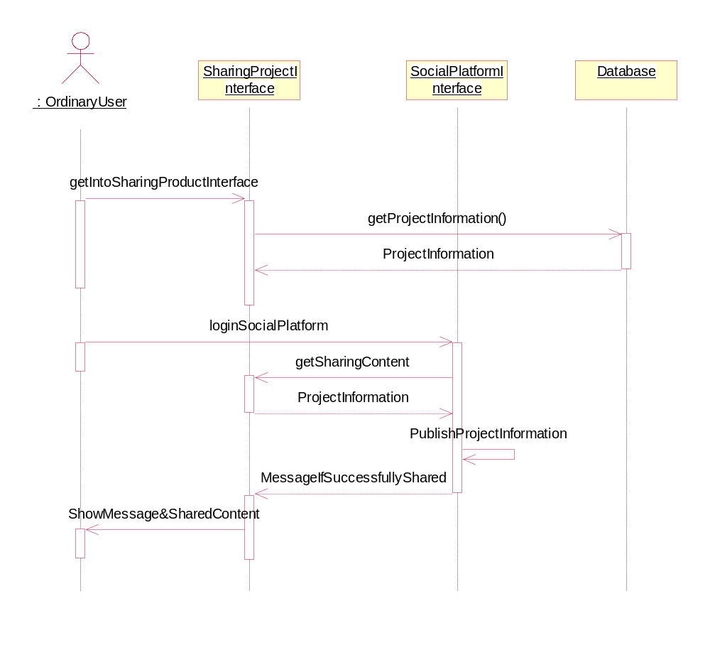
4.5.6用户注册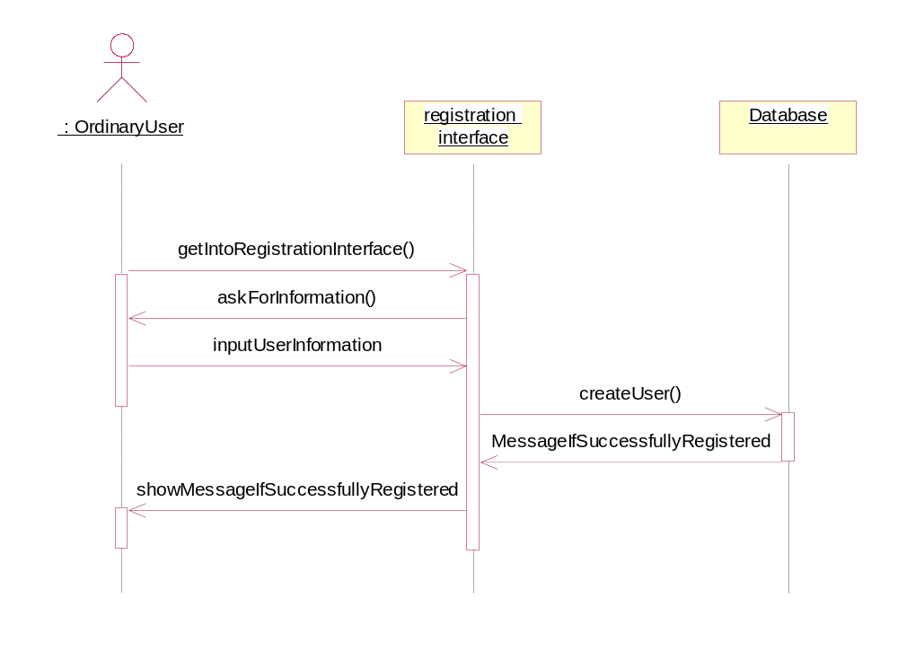
4.5.7评论项目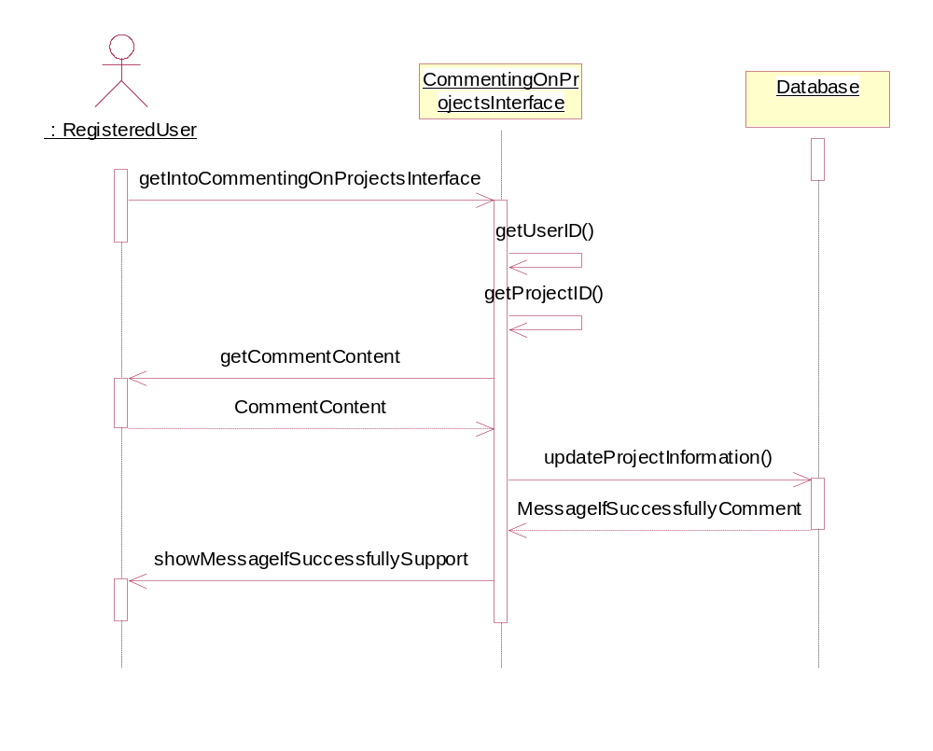
4.5.8支持项目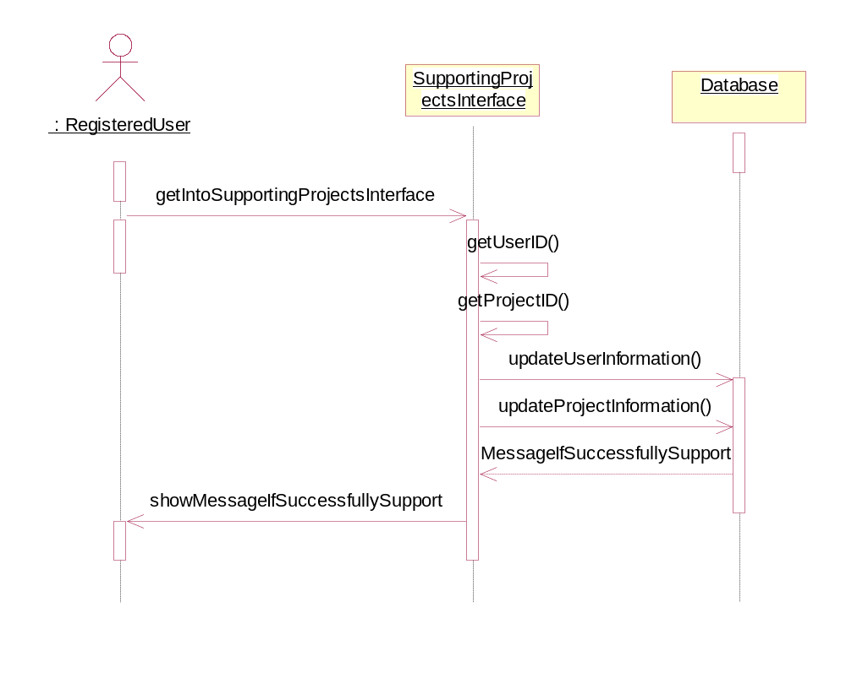
4.5.9个人信息管理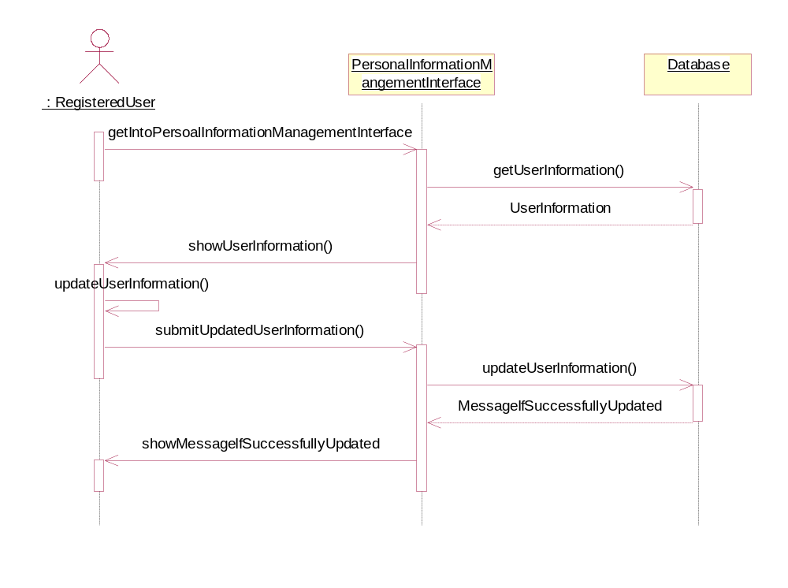

5系统模块设计

5.1客户端

模块名称 | 客户端
功能描述 | 实现 用户登陆 注册 搜索 添加活动等
实体类图 | 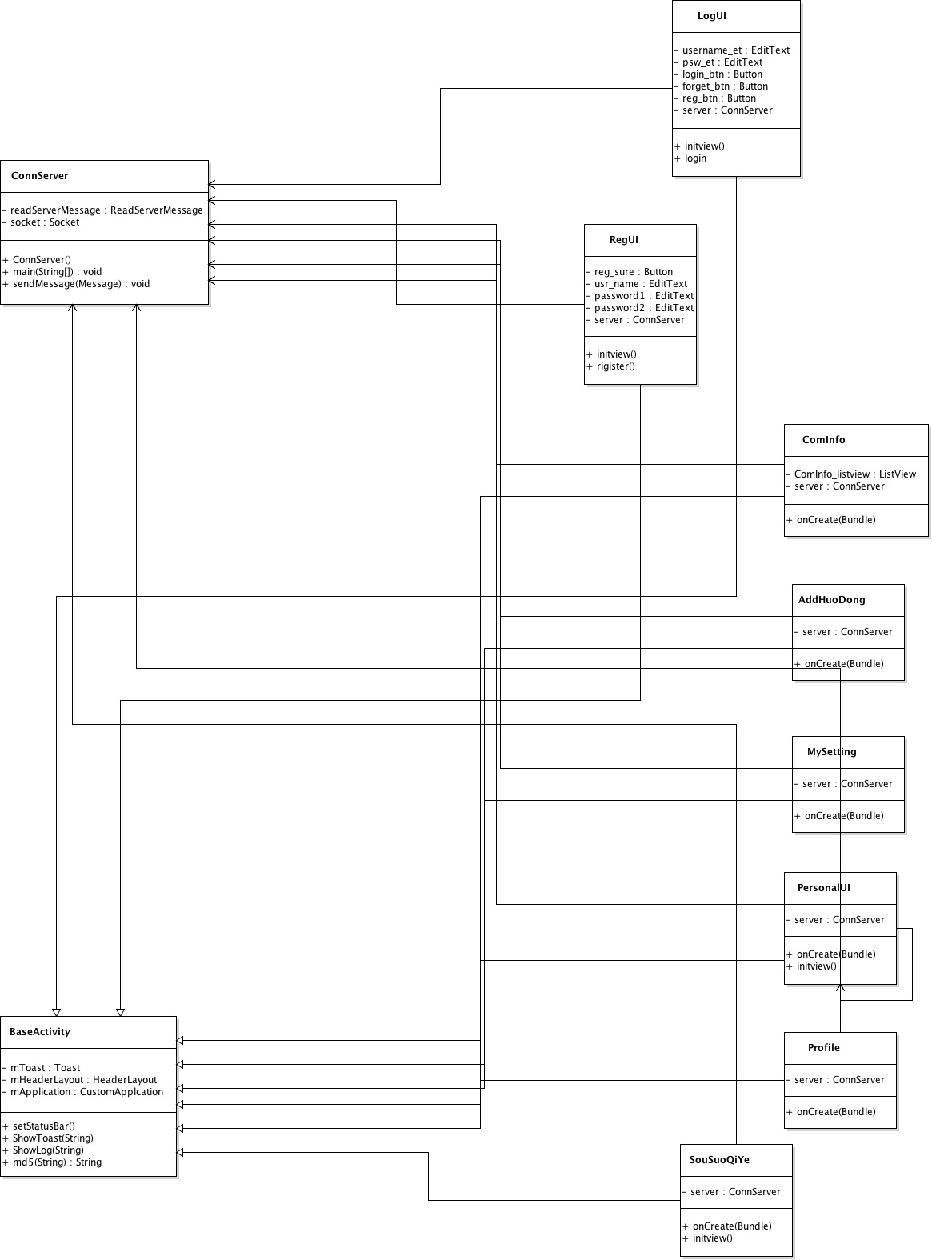
业务逻辑类 | 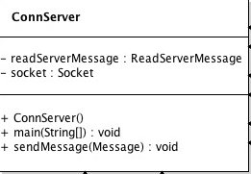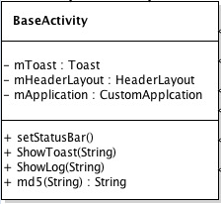
界面  ACTION | 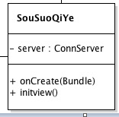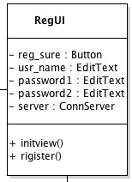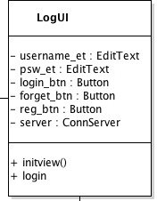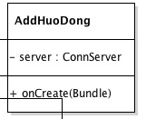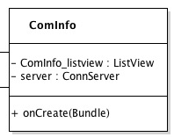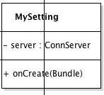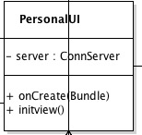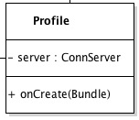
接口与  属性 | 5.1.1业务逻辑类说明：  login（）处理登陆信息包  regist() 处理注册信息包  getProjectData() 处理活动数据信息包  getProjectDetails() 处理特定项目具体信息包  getCompanyData() 处理公司数据信息包  getCompanyDetails() 处理特定公司数据信息包  Volley 向服务器发送请求库  GSON 解析服务器返回的JSON数据  5.1.2ACTION说明：  无
补充说明

5.2网页端

模块名称 | 网页管理端
功能描述 | 实现管理员登入，对用户、项目、公司的增、删、改、查
实体类图 | 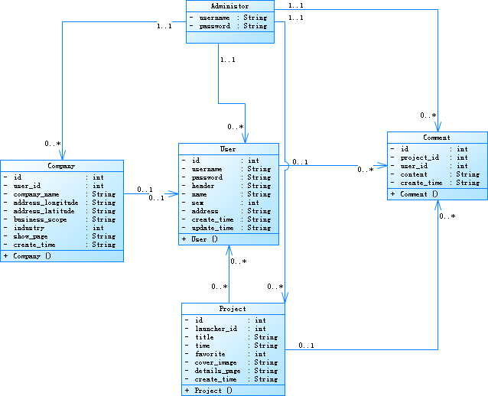
界面
ACTION
接口与  属性 | 5.2.1ACTION说明：  网页的界面的跳转操作都是封装在servlet包里，通过对数据的处理以及数据库的连接实现跳转条件，跳转到相应的界面。  AddUserSevlet: 当管理员在网页选择添加用户选项时，通过该类中的方法进行跳转到添加用户的网页。  DeleteUserServlet: 当管理员在网页点击删除某个特定用户选项时，通过该类中的方法进行相应的操作，并且删除特定用户，更新数据库。  CheckUserServlet: 当管理员在网页点击查看用户选项时，通过该类并且查询数据库，显示所有用户。  ModifyUserServlet: 当管理员在网页点击修改用户选项时，通过该类跳转到修改用户信息界面。  AddCompanyServlet: 当管理员在网页点击添加企业选项时，通过该类中的方法进行跳转到添加企业的网页。  DeleteCompanyServlet: 当管理员在网页点击删除某个特定企业选项时，通过该类中的方法进行相应的操作，并且删除特定企业，更新数据库。  CheckCompanyServlet: 当管理员在网页点击查看企业选项时，通过该类并且查询数据库，显示所有企业。  ModifyCompanyServlet: 当管理员在网页点击修改企业选项时，通过该类跳转到修改企业信息界面。  AddProjectServlet: 当管理员在网页点击添加项目选项时，通过该类中的方法进行跳转到添加项目的网页。  DeleteProjectServlet: 当管理员在网页点击删除某个特定项目选项时，通过该类中的方法进行相应的操作，并且删除特定项目，更新数据库。  CheckProjectServlet: 当用户在网页点击查看项目选项时，通过该类并且查询数据库，显示所有项目。  ModifyProjectServlet: 当管理员在网页点击修改项目选项时，通过该类跳转到修改项目信息界面。
补充说明 | 5.2.2 DAO层类图：  login() 查询数据库，添加实体  update() 修改用户信息，并且更新数据库信息  getUserByID() 根据用户的id号来获得用户实体  getAllUser() 根据SQL语句获取所有用户实体  delete() 根据id号来删除实体  add() 增加用户，根据SOL语言写入数据库  update() 修改企业信息，并且更新数据库信息  getCompanyByID() 根据企业的id号来获得用户实体  getAllCompany () 根据SQL语句获取所有企业实体  delete() 根据id号来删除企业实体  add() 增加企业，根据SOL语言写入数据库  update() 修改项目信息，并且更新数据库信息  getProjectByID() 根据企业的id号来获得项目实体  getAllProject () 根据SQL语句获取所有项目实体  delete() 根据id号来删除项目实体  add() 增加项目，根据SOL语言写入数据库

6服务器格式设计

6.1查看用户格式

6.2增加用户格式
6.3删除用户格式
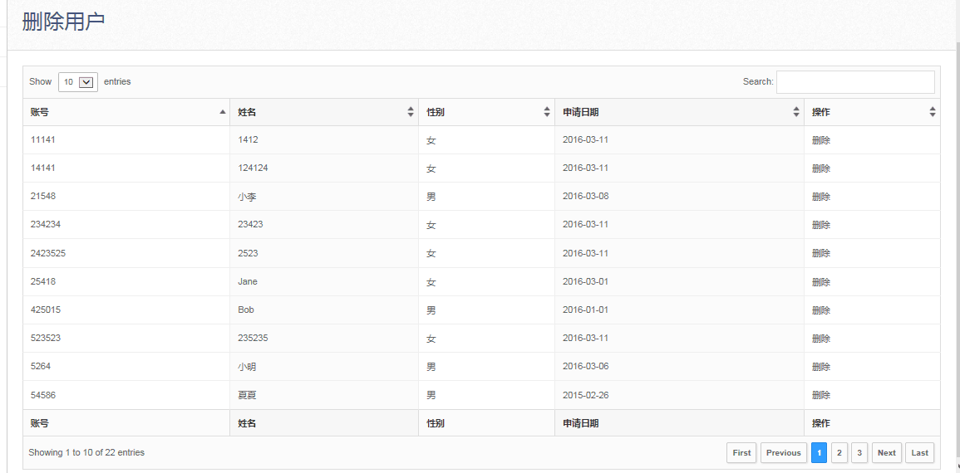

6.4修改用户格式
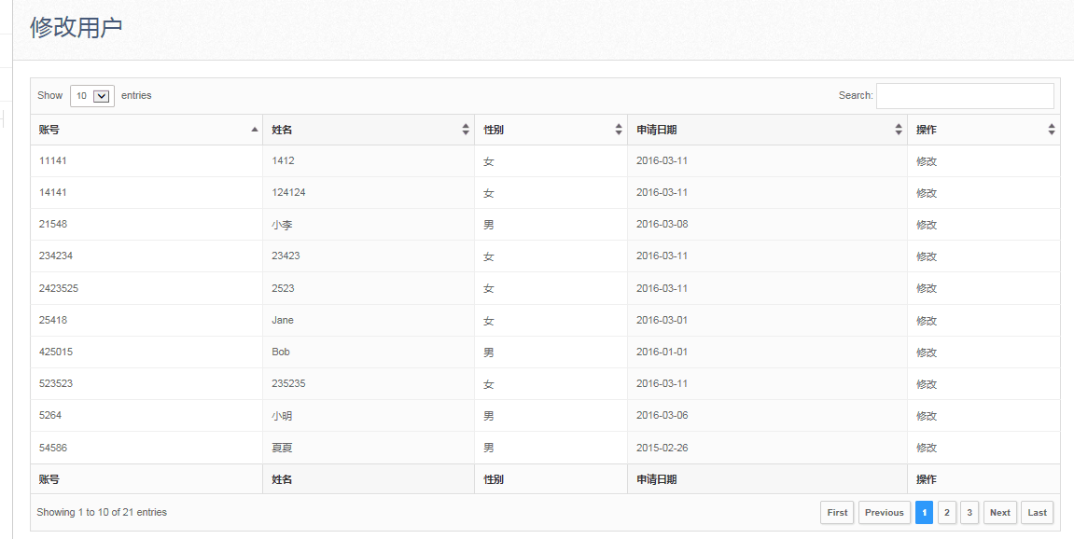

附录3 软件测试文档
1.1编写目的

本测试文档是为了发现“企业信息聚合平台”中的bug而编写。测试的目的是在软件发布之前，尽可能多的发现软件中的错误。本文档然是保证软件质量的关键步骤，是对软件规格说明、设计和编码的最后复审，也是必不可少的关键步骤。由于在开发软件的过程中，开发人员会面对极其错综复杂的问题，我们开发设计人员，用户等的主观认识不可能完全符合客观现实，甚至会出现分歧或是对同一事物理解的偏差。因此，在软件生命周期的每个阶段都不可避免地会产生差错。因此，软件测试对整个软件的开发是不可或缺的，而一份完整的测试计划在开发流程里也是必须的。此份软件测试计划的读者包括：软件开发设计人员，项目管理人员，软件测试人员。

1.2 项目背景

自从我们进入21世纪以来，移动通讯技术依靠快速的更迭，当之无愧的变成现今发展最快速，最受到社会希冀和认可的新兴产业。这些年来伴随互联网，移动互联网的普及，我们的世界不知不觉已经进入到一个信息爆炸的时代，网络上出现了浩瀚无垠的信息。人们面对呼啸汹涌而来的巨量无所适从，想迅捷、高效的从广大繁多的信息中找寻自己所需要的信息，成为一件异常的艰难的工作。
诸如社会上一些企业，公益组织的活动、宣传信息等，不仅庞杂无穷，并且由于虚假、诈骗信息的存在，许多关注公司企业信息的人员无法获取到比较完善系统化的企业信息。基于这一点，我开发一款专门为企业、公益组织与个人信息服务的企业信息聚合平台（以下简称企聚平台）。企聚平台是一款自组织型网络社区平台，以B2C模式创建。企聚平台以为有了解各行各业和各商家公司、最近宣传活动的信息需求的个人用户，构造一个值得信赖、资讯确切、信息共享的社区平台为目的。即个人能通过该平台，借助该平台在某些领域内聚合网络资源，扩张他个人的人际辐射力和社会影响力。一方面，以最短的时间获取企业最为准确的、最新动态的信息；另一方面，它也是一个企业和企业客户之间的一个重要的及时的交流平台。
和于传统地通过网上搜索并且获取企业信息的方法相比较，这种企业信息聚合平台将给个人带来更多的便捷，同时个人也可以横向了解和比较同一行业的不同企业相应的信息。和另一种客户与企业之间通过电子邮件的方式对比，该平台也更具有及时性，拥有手机客户端的信息聚合平台，会愈加顺应移动互联网朝代的工作时间的碎片化，工作地点多元化，工作方式自由化的趋势。
关于企业来说，企聚平台是一个它发布企业最新动态以及活动的平台，商家可以经过在平台注册，并且填写企业信息，然后取得在本平台发布项目的权利。本平台为企业和商家提供了一个发布活动的平台，同时也是企业自我展示，推广自身企业文化，推销自己的产品的平台。

1.3 系统说明
运行环境

.NET FrameWork 3.5或更高版本
Android4.0或更高版本

软件环境

 | 名称 | 版本 | 语种
操作系统 | Windows | XP，2003
操作系统的附加功能
数据库平台 | Mysql | 5.0
语言 | JDK | 5.0以上
邮件系统
客户端软件

硬件环境

硬件配置 | 最低配置 | 推荐配置
服务器 | 1CPU：P4 2.0G | 1CPU：P4 2.8G
服务器 | Mem：1G | Mem：2G
服务器 | HD：40G | HD：120G
客户端 | 1CPU：P4 1.0G | 1CPU：P4 2.0G
客户端 | Mem：512M | Mem：1G
客户端 | HD：40G | HD：120G

接口

1.7.3.1 外部接口
外部接口的用户界面部分应遵循如下规则：
- 界面对用户友好，且必须对鼠标和键盘提供支持；
- 界面要具有一致性；
- 提供简单的错误处理；
- 提供信息反馈，用多种信息提示用户当前系统运行状态、系统界面；
- 操作可逆，其动作可以是单个的操作，或者是一个相对独立的操作序列；
- 设计良好的联机帮助

1.4测试设计说明

用户注册模块测试：

测试用例 | 注册用例
测试用例ID | test1
输入/动作 |  | 期望的输出/相应 | 实际情况
用户名：123，密码：123456 |  | 提示注册成功，跳转至登录页面 | 提示注册成功，跳转至登录页面
测试用例ID | test2
输入/动作 |  | 期望的输出/相应 | 实际情况
用户名:abc，密码不输入 |  | 提示请输入密码 | 提示请输入密码
测试用例ID | test3
输入/动作 |  | 期望的输出/相应 | 实际情况
用户名不输入，密码：abcdef |  | 提示请输入用户名 | 提示请输入用户名
测试用例ID | test4
输入/动作 |  | 期望的输出/相应 | 实际情况
用户名不输入，密码不输入 |  | 提示请输入用户名和密码 | 提示请输入用户名和密码
测试用例ID | test5
输入/动作 |  | 期望的输出/相应 | 实际情况
用户名：123，密码123456 |  | 提示用户名已存在 | 提示用户名已存在
测试用例ID | test6
输入/动作 |  | 期望的输出/相应 | 实际情况
用户名：..，密码：123456 |  | 提示注册成功，跳转至登录页面 | 提示注册成功，跳转至登录页面
测试用例ID | test7
输入/动作 |  | 期望的输出/相应 | 实际情况
用户名：12..ab，密码：123456 |  | 提示注册成功，跳转至登录页面 | 提示注册成功，跳转至登录页面

测试用例ID | test8
输入/动作 |  | 期望的输出/相应 | 实际情况
正常未注册电话号码 |  | 提示注册成功，跳转至登录页面 | 提示注册成功，跳转至登录页面

测试用例ID | Test9
输入/动作 |  | 期望的输出/相应 | 实际情况
电话号码已注册 |  | 提示电话号码已经注册 | 提示电话号码已经注册

测试用例ID | Test10
输入/动作 |  | 期望的输出/相应 | 实际情况
电话号码不符合规范或者位数不够 |  | 提示电话号码格式不对 | 提示电话号码格式不对

测试用例ID | Test11
输入/动作 |  | 期望的输出/相应 | 实际情况
注册后未填写个人资料如姓名，年龄，所属行业信息 |  | 提示填写之后才能进入主页面 | 提示填写之后才能进入主页面
测试用例ID | Test12
输入/动作 |  | 期望的输出/相应 | 实际情况
注册后填写了基本个人信息，但为添加头像 |  | 提示填写之后才能进入主页面 | 提示填写之后才能进入主页面
测试用例ID | Test13
输入/动作 |  | 期望的输出/相应 | 实际情况
注册后未填写个人资料如姓名，年龄，所属行业信息及上传了头像 |  | 提示注册成功，跳转至登录页面 | 提示注册成功，跳转至登录页面

用户登录模块测试：
测试用例 | 登录用例
测试用例ID | Test1
输入/动作 |  | 期望的输出/相应 | 实际情况
输入用户名：123，密码：123456，按登录 |  | 用户登录成功，跳转至首页 | 用户登录成功，跳转至首页
测试用例ID | Test2
输入/动作 |  | 期望的输出/相应 | 实际情况
输入用户名：12，密码：123456，按登录 |  | 用户名或密码错误 | 用户名或密码错误
测试用例ID | Test3
输入/动作 |  | 期望的输出/相应 | 实际情况
输入用户名：123，密码：123，按登录 |  | 用户名或密码错误 | 用户名或密码错误
测试用例ID | Test4
输入/动作 |  | 期望的输出/相应 | 实际情况
输入用户名：123，不输入密码，按登录 |  | 提示登录失败 | 提示登录失败
测试用例ID | Test5
输入/动作 |  | 期望的输出/相应 | 实际情况
不输入用户名，输入密码123456，按登录 |  | 提示登录失败 | 提示登录失败
测试用例ID | Test6
输入/动作 |  | 期望的输出/相应 | 实际情况
不输入用户名，不输入密码，按登录 |  | 提示登录失败 | 提示登录失败

用户反馈用例：
测试用例 | 用户反馈用例
测试用例ID | Test1
输入/动作 |  | 期望的输出/相应 | 实际情况
点击用户反馈 |  | 出现输入反馈信息的输入框 | 出现输入反馈信息的输入框
测试用例ID | Test2
输入/动作 |  | 期望的输出/相应 | 实际情况
输入反馈内容，点击提交 |  | 提示反馈成功 | 提示反馈成功
测试用例ID | Test3
输入/动作 |  | 期望的输出/相应 | 实际情况
输入纯数字反馈内容，点击提交 |  | 提示用户重新输入 | 提示反馈成功
测试用例ID | Test4
输入/动作 |  | 期望的输出/相应 | 实际情况
输入无意义反馈内容，点击提交 |  | 提示用户重新输入 | 提示反馈成功
测试用例ID | Test5
输入/动作 |  | 期望的输出/相应 | 实际情况
不输入反馈内容，点击提交 |  | 提示用户输入信息 | 提示反馈成功
测试用例ID | Test6
输入/动作 |  | 期望的输出/相应 | 实际情况
输入反馈内容，点击取消 |  | 回到首页 | 回到首页
测试用例ID | test7
输入/动作 |  | 期望的输出/相应 | 实际情况
不输入反馈内容，点击取消 |  | 回到首页 | 回到首页
测试用例ID | Test8
输入/动作 |  | 期望的输出/相应 | 实际情况
点击返回上一步 |  | 回到首页 | 回到首页

搜索项目用例：
测试用例 | 搜索项目用例
测试用例ID | Test1
输入/动作 |  | 期望的输出/相应 | 实际情况
用户点击搜索按钮 |  | 进入搜索界面弹出键盘监听输入 | 进入搜索界面弹出键盘监听输入
测试用例ID | Test2
输入/动作 |  | 期望的输出/相应 | 实际情况
输入内容为空字符时，点击开始搜索 |  | 提示输入内容为空，请输入内容 | 提示输入内容为空，请输入内容
测试用例ID | Test3
输入/动作 |  | 期望的输出/相应 | 实际情况
用户输入无意义的内容 |  | 根据用户内容无法匹配出相应的项目，项目列表为空 | 根据用户内容无法匹配出相应的项目，项目列表为空
测试用例ID | Test4
输入/动作 |  | 期望的输出/相应 | 实际情况
用户输入多个项目共同具有的内容 |  | 根据模块匹配原则，根据时间的相关度，在项目列表里列出所有有关的项目 | 根据模块匹配原则，根据时间的相关度，在项目列表里列出所有有关的项目
测试用例ID | Test5
输入/动作 |  | 期望的输出/相应 | 实际情况
用户不输入内容，点击返回按钮 |  | 关闭搜索界面，回到首页 | 关闭搜索界面，回到首页
测试用例ID | Test6
输入/动作 |  | 期望的输出/相应 | 实际情况
用户输入内容之后，点击返回按钮 |  | 关闭搜索界面，回到首页 | 关闭搜索界面，回到首页
测试用例ID | test7
输入/动作 |  | 期望的输出/相应 | 实际情况
用户在搜索到内容之后，点击返回 |  | 关闭搜索界面，回到首页 | 关闭搜索界面，回到首页
测试用例ID | Test8
输入/动作 |  | 期望的输出/相应 | 实际情况
用户在搜索到项目内容以后，点击搜索列表里的某个项目 |  | 关闭搜索界面，进入项目主页 | 关闭搜索界面，进入项目主页

搜索企业用例：
测试用例 | 搜索企业用例
测试用例ID | Test1
输入/动作 |  | 期望的输出/相应 | 实际情况
用户点击搜索按钮 |  | 进入搜索界面弹出键盘监听输入 | 进入搜索界面弹出键盘监听输入
测试用例ID | Test2
输入/动作 |  | 期望的输出/相应 | 实际情况
输入内容为空字符时，点击开始搜索 |  | 提示输入内容为空，请输入内容 | 提示输入内容为空，请输入内容
测试用例ID | Test3
输入/动作 |  | 期望的输出/相应 | 实际情况
用户输入无意义的内容 |  | 根据用户内容无法匹配出相应的企业，企业列表为空 | 根据用户内容无法匹配出相应的企业，企业列表为空
测试用例ID | Test4
输入/动作 |  | 期望的输出/相应 | 实际情况
用户输入多个企业共同具有的内容 |  | 根据模块匹配原则，根据时间的相关度，在企业列表里列出所有有关的企业信息 | 根据模块匹配原则，根据时间的相关度，在企业列表里列出所有有关的企业信息
测试用例ID | Test5
输入/动作 |  | 期望的输出/相应 | 实际情况
用户不输入内容，点击返回按钮 |  | 关闭搜索界面，回到首页 | 关闭搜索界面，回到首页
测试用例ID | Test6
输入/动作 |  | 期望的输出/相应 | 实际情况
用户输入内容之后，点击返回按钮 |  | 关闭搜索界面，回到首页 | 关闭搜索界面，回到首页
测试用例ID | test7
输入/动作 |  | 期望的输出/相应 | 实际情况
用户在搜索到内容之后，点击返回 |  | 关闭搜索界面，回到首页 | 关闭搜索界面，回到首页
测试用例ID | Test8
输入/动作 |  | 期望的输出/相应 | 实际情况
用户在搜索到项目内容以后，点击搜索列表里的某个项目 |  | 关闭搜索界面，进入项目主页 | 关闭搜索界面，进入项目主页

发起项目用例：

测试用例 | 发起项目用例
测试用例ID | Test1
输入/动作 |  | 期望的输出/相应 | 实际情况
会员用户点击发起项目按钮 |  | 进入项目编辑界面，可以编辑发布项目 | 进入搜索界面弹出键盘监听输入
测试用例ID | Test2
输入/动作 |  | 期望的输出/相应 | 实际情况
非会员用户点击发起项目按钮 |  | 提示需要认证的企业会员才能发布活动项目 | 提示需要认证的企业会员才能发布活动项目
测试用例ID | Test3
输入/动作 |  | 期望的输出/相应 | 实际情况
发起项目时没有填写活动标题，点击发布按钮 |  | 提示项目信息填写不完整 | 提示项目信息填写不完整
测试用例ID | Test4
输入/动作 |  | 期望的输出/相应 | 实际情况
发起项目时，没有选择项目封面，点击发布按钮 |  | 提示项目信息填写不完整 | 提示项目信息填写不完整
测试用例ID | Test5
输入/动作 |  | 期望的输出/相应 | 实际情况
发起项目时，没有填写项目详细介绍，点击发布按钮 |  | 提示项目信息填写不完整 | 提示项目信息填写不完整
测试用例ID | Test6
输入/动作 |  | 期望的输出/相应 | 实际情况
发起项目时，已经填写项目信息，点击返回按钮 |  | 关闭搜索界面，回到首页 | 关闭搜索界面，回到首页
测试用例ID | test7
输入/动作 |  | 期望的输出/相应 | 实际情况
发起项目时，没有填写任何项目信息，点击返回按钮 |  | 关闭搜索界面，回到首页 | 关闭搜索界面，回到首页
测试用例ID | Test8
输入/动作 |  | 期望的输出/相应 | 实际情况
编辑项目时，使用富文本编辑器所提供的功能，为项目详情添加粗体带颜色的文字，插入图片 |  | 能够在项目详情浏览界面，正常显示带格式的文字，和图片。 | 能够在项目详情浏览界面，正常显示带格式的文字，和图片。
地图定位搜索附近企业用例：

测试用例 | 地图定位搜索附近企业用例
测试用例ID | Test1
输入/动作 |  | 期望的输出/相应 | 实际情况
用户连接WiFi，点击商家地图按钮 |  | 后台启动服务开开始定位，进入地图界面，显示附近的商家企业 | 后台启动服务开开始定位，进入地图界面，显示附近的商家企业
测试用例ID | Test2
输入/动作 |  | 期望的输出/相应 | 实际情况
用户连接数据流量，点击商家地图按钮 |  | 后台启动服务开开始定位，进入地图界面，显示附近的商家企业 | 后台启动服务开开始定位，进入地图界面，显示附近的商家企业
测试用例ID | Test3
输入/动作 |  | 期望的输出/相应 | 实际情况
用户没有与互联网取得任何连接 |  | 提示没有网络，无法实现定位及搜索企业服务 | 提示没有网络，无法实现定位及搜索企业服务
测试用例ID | Test4
输入/动作 |  | 期望的输出/相应 | 实际情况
有网络情况，点击地图上的附近的某一个企业图标 |  | 进入该企业的企业详情界面 | 进入该企业的企业详情界面
测试用例ID | Test5
输入/动作 |  | 期望的输出/相应 | 实际情况
有网络情况开始搜某一个注册企业 |  | 在地图上显示该企业的位置 | 在地图上显示该企业的位置
测试用例ID | Test6
输入/动作 |  | 期望的输出/相应 | 实际情况
有网络情况开始搜某一个未注册企业 |  | 地图仍旧显示用户所在位置，并提示没有找到该企业 | 地图仍旧显示用户所在位置，并提示没有找到该企业
测试用例ID | test7
输入/动作 |  | 期望的输出/相应 | 实际情况
搜索到企业后，点击地图上改企业的图标 |  | 进入该企业的企业详情界面 | 进入该企业的企业详情界面
测试用例ID | Test8
输入/动作 |  | 期望的输出/相应 | 实际情况
搜索到企业后，不点击地图上改企业的图标，直接返回 |  | 关闭搜索界面，进入主界面 | 关闭搜索界面，进入主界面

附录4 用户文档说明书

目的
本说明书目的在于明确说明企业信息聚合平台 APP的系统功能的使用方法，为用户提供操作指南。

适用范围

该系统是基于Android平台上的移动应用，因此该系统的用户是拥有智能手机的人。

术语和缩略语

术语、缩略语 | 解 释
Android | 2007年Google公司发起的OHA联盟推出的一种开源手机平台。
Eclipse | IDE，在这里用来搭建Android开发环境。
MySql | 建立数据库
TomCat | 一个免费的开放源代码的Web 应用服务器
MyEclipse | IDE，用于搭建后台业务逻辑

使用说明

功能点名称：登陆注册

功能介绍

本模块针对用户

操作界面图示
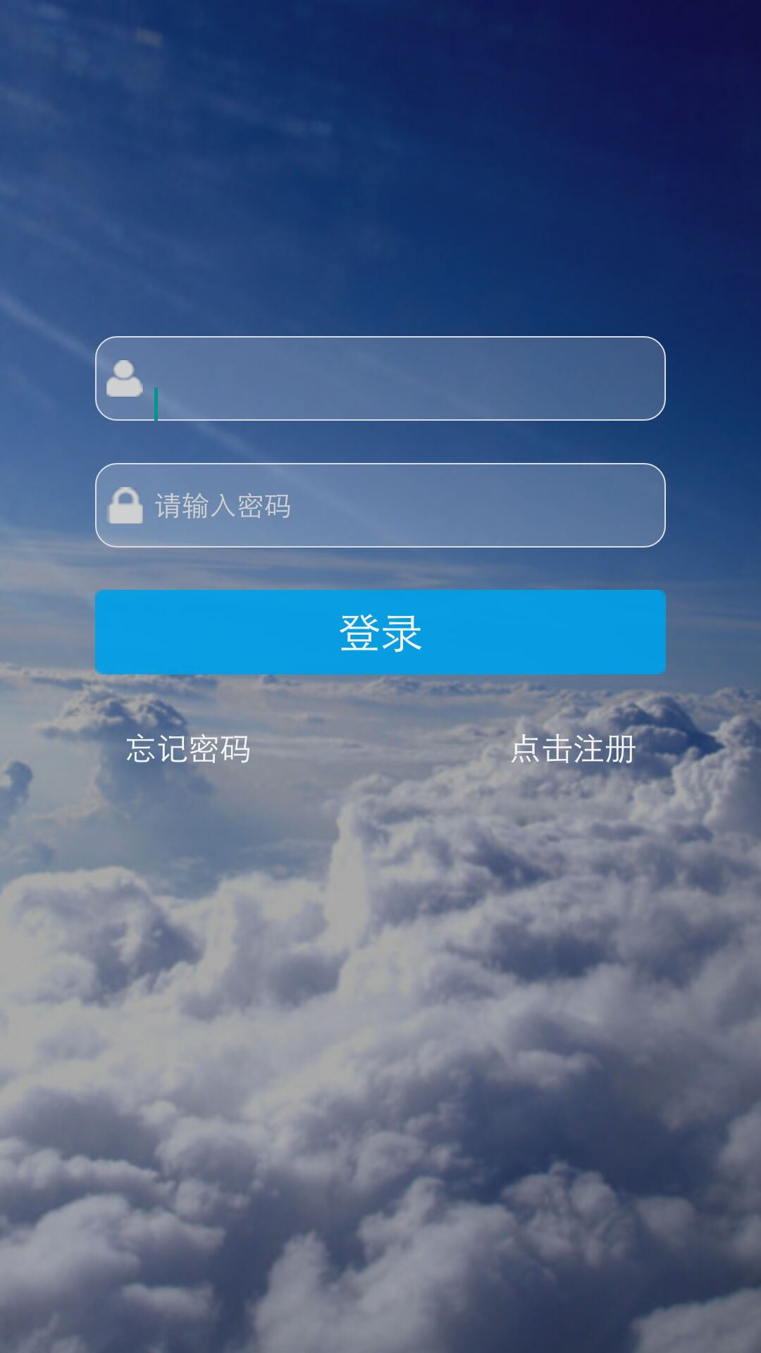
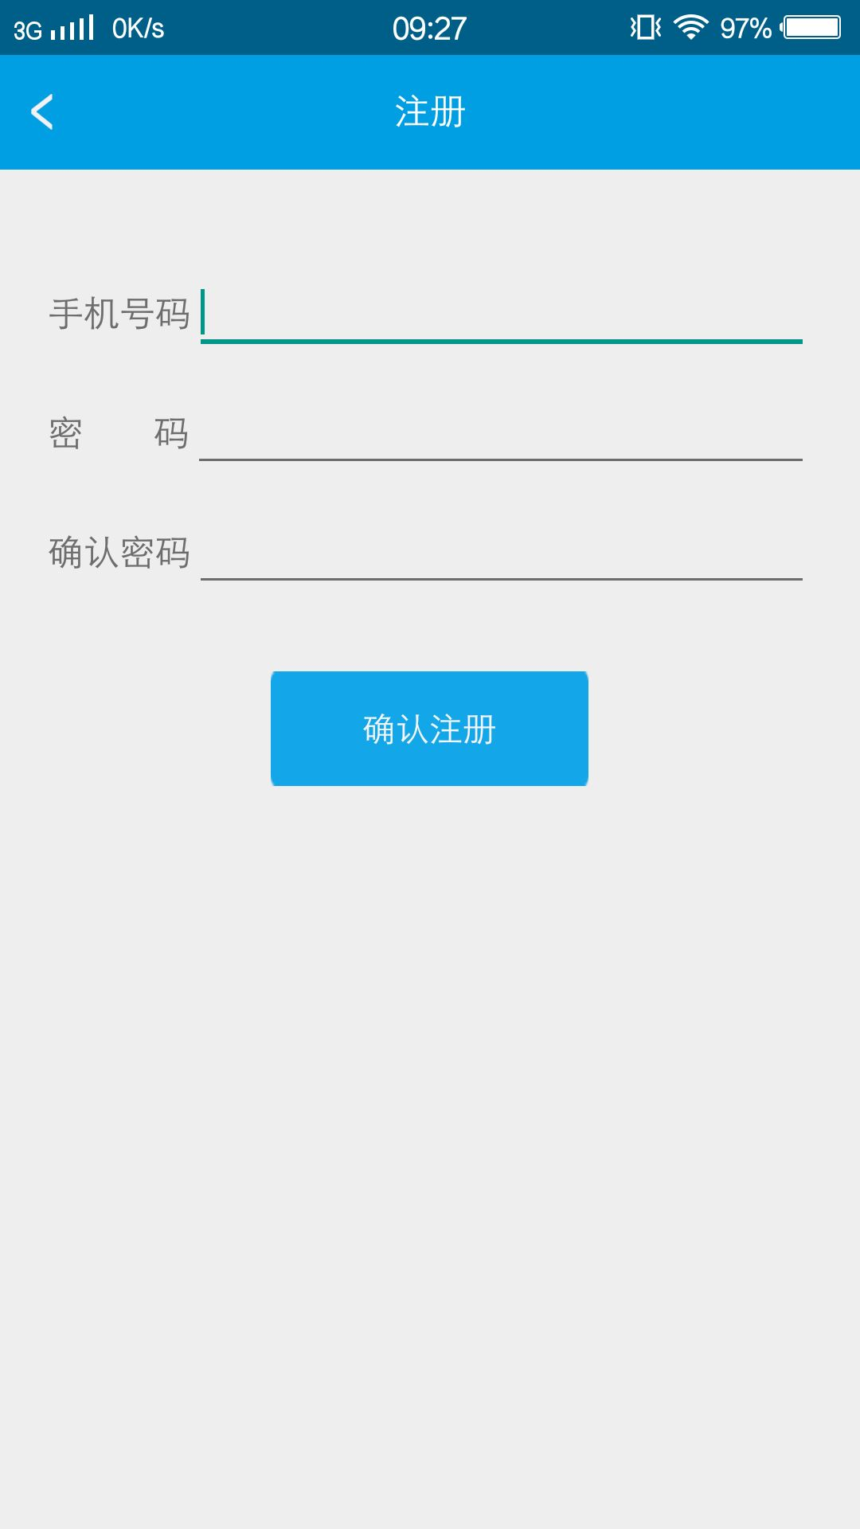

操作指南

点击侧拉框，选择设置，进入设置界面，点击登录，进入登录界面
登陆界面：输入账号及密码，点击登陆即可。
如无账号，可点击注册，进入注册界面，输入相关注册信息点击注册即可

功能点名称：查看商家地图

功能介绍

用户查看商家地图，并且可以在地图中进行搜索

操作界面图示

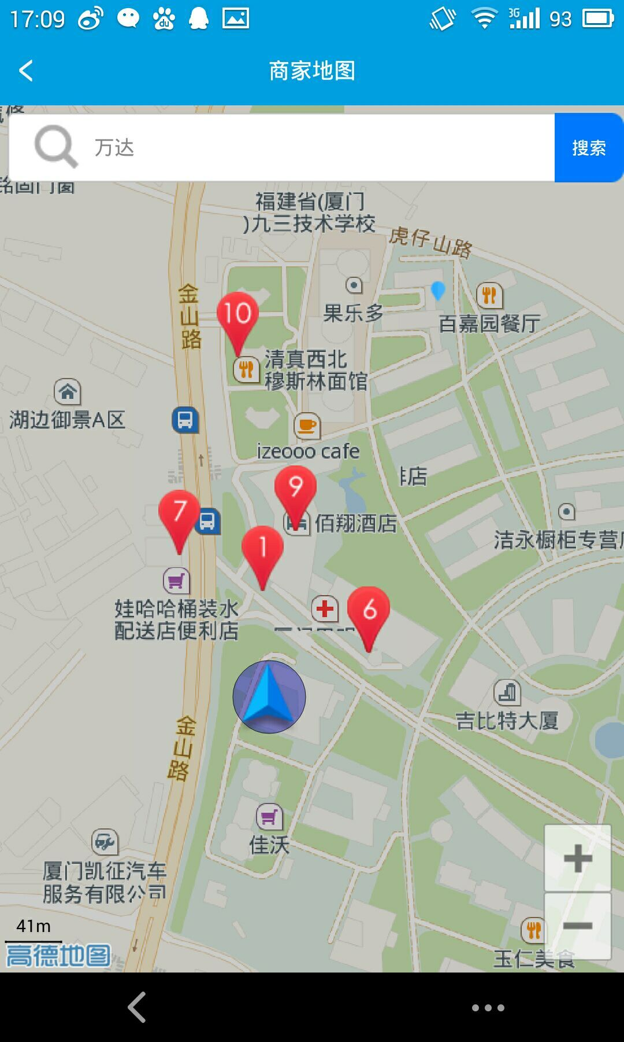

操作指南

侧拉框点击商家地图进入地图界面即可进行查看与搜索。

